Управление образования Администрации города Нижний Тагил
Муниципальное бюджетное общеобразовательное учреждение лицей



МУНИЦИПАЛЬНОГО
ОБЩЕОБРАЗОВАТЕЛЬНОГО УЧРЕЖДЕНИЯ ЛИЦЕЙ
ЗА 2010-2011 УЧЕБНЫЙ ГОД
Копия верна

« » ___________ 2011г.
Начальник управления образования

___________________А.В. Соложнин

г. Нижний Тагил
2011г.

СТРУКТУРА ДОКЛАДА

- Общая характеристика учреждения …...............................................................4
- Состав обучающихся………………………………………………...………….6
- Структура управления лицеем, его органов самоуправления………………..7
- Условия осуществления образовательного процесса…………………………8
- Учебный план лицея. Режим обучения……………………………………….10
- Кадровое обеспечение образовательного процесса………………………….11
- Финансовое обеспечение функционирования и развития лицея……………17
- Результаты образовательной деятельности………………………………......18
- Состояние здоровья обучающихся, меры по охране и укреплению здоровья…………………………………………………………………………43
- Организация питания…………………………………………………………..46
- Обеспечение безопасности…………………………………………………….47
- Перечень дополнительных образовательных услуг, предоставляемых лицеем, в том числе и на платной договорной основе, условия и порядок их предоставления…………………………………………………………………48
- Социальная активность и социальное партнерство МОУ Лицей…………...49
- Основные сохраняющиеся проблемы………………………………………....50
- Основные направления развития лицея на следующий год в рамках Проекта перспективного развития лицея на основе национальной образовательной инициативы «Наша новая школа»…………………………………………….50



Уважаемые представители общественности, коллеги, родители и обучающиеся!

Вот и окончился 2010-2011 учебный год! Тихо стало на этажах в лицее … Улеглись страсти по ЕГЭ… Позади выпускной вечер… Классные руководители вывели в личных делах заветные слова: «Переведен в …», «Окончил…». А значит, настало время для подведения итогов и определения новых целей, задач.
Так каким же он был для нас этот 2010-2011 учебный год? Учебный год, который однозначно подтвердил: да, жизнь меняется, а вместе с жизнью меняются и требования, предъявляемые к системе образования. На первый план выходит внешняя оценка образовательных результатов – итоги Единого государственного экзамена, государственной (итоговой) аттестации выпускников 9-х классов с использованием механизмов независимой оценки знаний обучающихся путём создания территориальных экзаменационных комиссий (ГИА-9 в новой форме), результативность участия в олимпиадах, конкурсах, научно-практических конференциях.
Меняются приоритеты в учебно-воспитательном процессе лицея, на первый план выдвигается формирование ключевых компетенций, раскрытие способностей каждого обучающегося, воспитание порядочного и патриотичного человека, личности, готовой к жизни в высокотехнологичном, конкурентном мире. Поэтому лицейское обучение должно быть построено так, чтобы выпускники могли самостоятельно ставить серьёзные цели и достигать их, умело реагировать на разные жизненные ситуации.

- Общая характеристика учреждения

МОУ Лицей – один из лидеров системы городского образования по высокому качеству подготовки выпускников. В 2011 году учреждению исполняется 20 лет, и все эти годы педагогический коллектив идет по пути инновационного развития – единственному пути, «который позволит России стать конкурентным обществом в мире 21-го века, обеспечить достойную жизнь всем нашим гражданам» («Наша новая школа»). В лицее создаются условия для гармоничного развития одаренных и творческих детей, способных осваивать программы углубленного изучения отдельных предметов (математика, информатика, физика, химия) и раскрывать свой потенциал, принимая активное участие в олимпиадах, научно-практических конференциях, конкурсах и выставках различного уровня.
Участниками образовательного процесса являются ученики, их родители (законные представители), учителя и другие работники учреждения. Все участники образовательного процесса пользуются равными правами в пределах действующего законодательства и Устава лицея.
В своей деятельности педагогический коллектив руководствуется Уставом, нормативными документами федерального, регионального, муниципального уровней и локальными актами лицея. В качестве основных принципов развития образовательного процесса выступают принципы дифференциации и вариативности обучения, принцип гуманизации, ценностно-смысловой направленности образования, а также деятельностный подход. Коммуникативная информационно-образовательная среда на уровне лицея представлена открытым движением потоков информации между всеми участниками образовательного процесса как внутри лицея через имеющуюся локальную компьютерную сеть, так и обмен информацией с внешними структурами по электронной почте (e-mail: liceum@nm.ru). Cайт лицея (www. lyceum-nt.ru ) – визитная карточка учреждения, помогающая формированию внутрилицейской информационно-образовательной среды и развитию связей с общественностью.
В лицее реализуются следующие образовательные программы:
- основного общего образования с дополнительной (углубленной) подготовкой по предметам естественнонаучного и технического профилей (нормативный срок освоения 5 лет);
- среднего (полного) общего образования с дополнительной (углубленной) подготовкой по предметам естественнонаучного и технического профилей (нормативный срок освоения 2 года).
Организация образовательного процесса осуществляется лицеем самостоятельно в соответствии с принципами государственной политики в области образования и строится на основе учебного плана, разработанного лицеем самостоятельно в соответствии с Федеральным базисным учебным планом, и регламентируется расписанием занятий.
Лицей самостоятельно разрабатывает и утверждает годовой календарный учебный график. Обучение и воспитание в лицее ведется на русском языке. Система оценок, формы и порядок проведения промежуточной аттестации осуществляются в соответствии с Положением о системе оценки качества образования. Освоение образовательных программ основного общего и среднего (полного) общего образования завершается обязательной государственной (итоговой) аттестацией выпускников, осуществляемой в порядке, установленном Положением о ней, утверждаемым Министерством образования и науки РФ, Министерством общего и профессионального образования Свердловской области. Лицей по желанию родителей (законных представителей) оказывает помощь и содействие в создании условий для освоения общеобразовательных программ или их отдельных разделов в форме семейного образования, самообразования или экстерната. Допускается сочетание различных форм получения образования.
Осознавая, что главной задачей «новой школы» является «раскрытие способностей каждого ученика, воспитание порядочного и патриотичного человека, личности, готовой к жизни в высокотехнологичном, конкурентном мире», педагогический коллектив МОУ Лицей ставил перед собой следующие цели:
- разработка механизмов перевода образовательного учреждения в новое состояние, характеризующееся повышением качества лицейского образования и более полным удовлетворением социального заказа;
- создание комплекса условий, способствующих развитию системы поддержки одаренных и талантливых детей, учительского корпуса, лицейской инфраструктуры, самостоятельности учреждения и формированию здорового образа жизни в рамках реализации национальной образовательной инициативы «Наша новая школа».
Основные задачи, которые решались в 2010-2011 учебном году:
- формирование ключевых компетентностей у обучающихся путем усиления личностной направленности обучения и расширения возможностей выстраивания каждым обучающимся индивидуальной образовательной траектории;
- использование в образовательном процессе современных образовательных технологий, в том числе информационно-коммуникационных;
- развитие деятельной среды для выявления и поддержки одаренных и талантливых обучающихся;
- развитие системы оценки образовательных достижений обучающихся с использованием критериев и процедур, позволяющих оценивать ключевые и предметные умения уровня достижений обучающихся;
- совершенствование системы мониторинга, определяющего качество достижений педагога и обучающегося и позволяющего управлять качеством образования в лицее;
- формирование системы моральных и материальных стимулов поддержки учительства;
- формирование у всех участников образовательного процесса заинтересованного отношения к своему здоровью;
- расширение участия родительской общественности и социальных партнеров в управлении лицеем;
- подготовка условий для перехода МОУ Лицей на новую модель деятельности – бюджетную.
Вывод: сложившаяся в лицее образовательная среда позволяет обеспечить устойчивое личностное развитие лицеистов, высокий уровень фундаментальной подготовки учащихся в области математики, информатики, естественных наук и достичь стабильно высоких результатов образовательной деятельности.

- Состав обучающихся

Структура учебных классов соответствует типу и виду общеобразовательного учреждения. Учащиеся обучаются в лицее в одну смену.
Порядок приема учащихся в лицей закреплен в Уставе лицея. Набор учащихся в лицей осуществляется из школ Дзержинского района города из числа детей, проявляющих интерес и склонности к углубленному изучению предметов технической и естественнонаучной направленности.
В лицее обучаются учащиеся с 5 по 11класс. Количество учащихся – 459 человек. Количество классов - 17. Средняя наполняемость классов – 27 человек. Сохранность контингента – 99 %. Основная причина перехода учащихся в другие школы — перемена места жительства.

Структура контингента обучающихся

Структура контингента | Основная школа |  |  |  |  |  |  |  |  |  |  |  |  | Средняя школа |  |  |  |  | Всего
Общее кол-во классов | 13 |  |  |  |  |  |  |  |  |  |  |  |  | 4 |  |  |  |  | 17
Общее кол-во обучающихся в параллели | 58 |  | 77 |  |  | 84 |  |  | 56 |  | 79 |  |  | 82 |  |  |  | 23 | 459
Кол-во обучающихся по классам | 5 А | 5 Б | 6 А | 6 Б | 6 В | 7 А | 7 Б | 7 В | 8 Т | 8 М | 9 Т1 | 9 Т2 | 9 Е |  | 10 Т | 10 М | 10 Е | 11 Е | 459
Кол-во обучающихся по классам | 29 | 29 | 25 | 25 | 27 | 27 | 28 | 29 | 29 | 27 | 27 | 26 | 26 |  | 28 | 27 | 27 | 23 | 459

Гендерный состав обучающихся

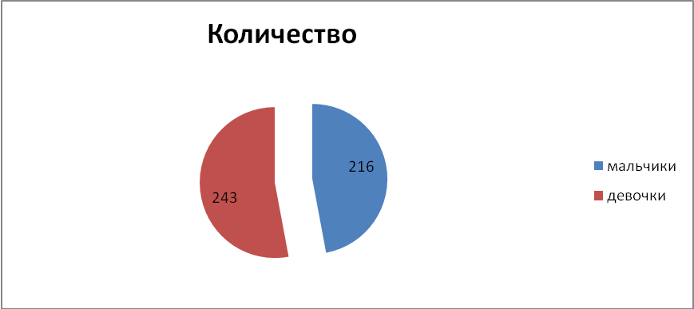

Характеристика социального статуса семей учащихся

Категория семей | Количество семей
Неполных | 96
Многодетных | 8
Семей, имеющих детей-инвалидов | 6
Опекаемых детей | 4
Детей-сирот | -

Своеобразием социума является то, что более 50% населения составляют рабочие промышленных предприятий района, таких, как ОАО «НПК «Уралвагонзавод», ОАО «Уралхимпласт». Именно эти промышленные градообразующие предприятия выступают социальными партнерами лицея.
Вывод: количество обучающихся соответствует количеству учащихся, определенных в лицензии на право осуществления образовательной деятельности. Прием обучающихся в лицей производится в соответствии с Уставом лицея.

- Структура управления лицеем, его органов самоуправления

Управление лицеем осуществляется Советом Учреждения, который является коллегиальным органом самоуправления, осуществляющим в соответствии с Уставом решение отдельных вопросов, относящихся к компетенции Учреждения. Деятельность данного органа регламентируется нормативно-правовыми документами и способствует развитию общественно-государственного характера управления.
Используемая в лицее линейно-функциональная структура управления с определенным количеством подразделений и экспериментально-методических объединений, позволяет четко распределять права и обязанности между членами педагогического коллектива, обеспечивая достаточно высокую производительность труда и интенсивное использование материальных ресурсов. Тем не менее, руководство лицея не всегда оперативно и своевременно осуществляет контроль за ходом выполнения исследовательских и проектных работ из-за большого объема плановой документации.
Внедрение программно-целевого управления позволяет реализовать требования системного подхода к управлению лицеем. Достоинство использования данной структуры управления заключается в том, что отсутствует дублирование функций при реализации проектов и после их сдачи члены команды возвращаются к своим функциональным обязанностям.
В управлении лицеем выделяются следующие инновационные подходы:
- реализация принципов государственно-общественного характера управления;
- управление на основе социального партнерства;
- системный характер управления;
- ресурсное управление;
- приоритет профессионального развития педагогов;
- инновационное управление (управление проектами, поддержка лидерства и другое).
Расширение участия общественности в управлении образованием происходит через:
- активизацию информационного обмена по участию родителей в управлении образованием через сайт лицея;
- привлечение родительской общественности в качестве наблюдателей во время проведения итоговой аттестации выпускников и аттестации педагогов;
- приглашение членов Попечительского совета на педагогические советы, заседания НМО, научно-методический совет;
- привлечение родительской общественности, социальных партнеров к презентации достижений лицея.
Вывод: в лицее реализуются принципы государственно-общественного управления, управление лицеем происходит на всех уровнях образовательного процесса.

- Условия осуществления образовательного процесса

МОУ Лицей расположен в двух зданиях. Здание, расположенное по адресу ул. Энтузиастов,15, шлакоблочное, 2-х этажное, построено и сдано в эксплуатацию в 1949 году. Второе здание, расположенное по адресу Ленинградский проспект,11, кирпичное, 2-х этажное, построено и сдано в эксплуатацию в 1964 году. Состояние зданий удовлетворительное, ежегодно проводятся косметические ремонты.
Информационно-технические условия организации образовательного процесса обеспечивают стабильное функционирование и развитие образовательного учреждения. МОУ Лицей имеет 22 современно оснащенных учебных кабинета, в том числе 2 кабинета информатики, кабинет довузовской подготовки, технологии (для девочек), кабинет ОБЖ, специализированные кабинеты (физика, химия, биология, математика), которые имеют изолированные лаборантские комнаты.
Оба здания лицея соединены единой локальной сетью. Все учебные кабинеты, библиотека и кабинеты администрации подключены к сети Интернет.
Библиотека лицея – это информационно-культурный центр учреждения. В библиотеке лицея установлено спутниковое телевидение, предусмотрена читальная зона на 10 мест, зона рабочего места библиотекаря, оснащенная персональным компьютером и копировально-множительной техникой. Читальный зал оборудован 3 компьютерами, подключенными к лицейской локальной сети. Библиотечный фонд составляет более 16000 экземпляров. Выписываются периодические издания. Для осуществления образовательного процесса имеются программы, учебно-методические пособия, электронные учебники и справочники, методическая и энциклопедическая литература, учебно-наглядные пособия (демонстрационный и раздаточный материал).
Во втором здании лицея имеется современно оснащенный комплексный кабинет дополнительного образования для реализации программ художественно-эстетической направленности; комплекс включает в себя технологическую мастерскую, выставочный зал, примерочную и две костюмерных комнаты.
На территории лицея имеется хорошо оборудованная спортивная площадка, включающая спортивные сооружения, асфальтированную беговую дорожку, баскетбольную и волейбольную площадки, корт для большого тенниса, прыжковую яму, футбольное поле. В лицее имеется лыжная база.
Спортивно-оздоровительный комплекс лицея включает: гимнастический и тренажерный залы, душевые, раздевалки, комнаты для хранения спортивного инвентаря, кабинеты врача, процедурный, психолога. Кабинет психолога лицея предназначен для проведения индивидуальных, коррекционных занятий и проведения тестирования с обучающимися, родителями и педагогами. В тренажерном зале установлено 8 тренажеров, имеются тренировочные коврики. Спортивный зал оснащен необходимым спортивным оборудованием.
Для выполнения раздела «Плавание» программы по физической культуре заключен Договор аренды с начальником управления и эксплуатации спортивных сооружений ОАО НПК «Уралвагонзавод» СК «Спутник» на 2010-2011 учебный год.
МОУ Лицей имеет столовую (пищеблок и обеденный зал), которая является структурным подразделением. Работники столовой входят в штатное расписание лицея. Пищеблок имеет полный набор цехов и помещений, новое технологическое оборудование. Поставка продуктов осуществляется на основании проведенных тендеров и заключенных договоров. Площадь обеденного зала составляет 109 кв. м. на 150 посадочных мест.
Организован питьевой режим в соответствии с требованиями СанПиН в столовой и во всех кабинетах лицея.
В учреждении имеется современно оборудованный и хорошо оснащенный медицинский кабинет, включающий кабинет врача и процедурный кабинет. Медицинское обслуживание в лицее осуществляет штатная медицинская сестра. В соответствии с графиком ежегодно проводится диспансеризация и полное медицинское обследование обучающихся. Все работники образовательного учреждения проходят обязательные профилактические осмотры в установленном порядке.
Вывод: информационно-техническое и материально-техническое оснащение образовательного процесса в лицее соответствует требованиям к полноценной реализации заявленных образовательных программ.

- Учебный план лицея. Режим обучения

Учебный план лицея является нормативным документом, определяющим реализацию основных образовательных программ основного общего и среднего (полного) общего образования, обеспечивающих дополнительную (углубленную) подготовку обучающихся по предметам естественнонаучного профиля (химия, математика) и технического профиля (информатика, математика), разработан на основании нормативно-правовых документов.
Учебный план лицея соответствует Федеральному базисному учебному плану, состоит из федерального компонента и компонента образовательного учреждения.
В этом учебном году с целью увеличения двигательной активности и развития физических качеств обучающихся, внедрения современных систем физического воспитания в учебный план лицея введен третий час физической культуры во всех классах. Новым учебным курсом является курс «Основы религиозных культур и светской этики», преподавание которого осуществляется по двухчасовой программе в 1 четверти 5 класса за счет часов, выделенных из лицейского компонента.
Лицейский компонент сформирован на основании выбора учащихся, их родителей и заказа социальных партнеров. Компонент образовательного учреждения в 8-11 классах реализуется в учебном плане за счет углубленного изучения предметов «Алгебра», «Геометрия» (8 М, 10 М), «Информатика и ИКТ» (8 Т, 9 Т1, 9 Т2, 10 Т), «Химия» (9 Е, 10 Е, 11 Е), а также ведения в 5-11 классах элективных курсов предметного и надпредметного содержания.
Учебный план обеспечен рабочими программами педагогов лицея, составленными на основе примерных основных образовательных программ по учебным предметам федерального компонента, обеспечивающими реализацию государственного образовательного стандарта и рекомендованными Министерством образования и науки РФ.
Учебный план обеспечен программами, разработанными областным ИРО или рекомендованными Министерством общего и профессионального образования Свердловской области, Министерством образования и науки РФ, а также рабочими программами, разработанными педагогами лицея с учетом интересов и возможностей лицеистов.
Основные образовательные программы, реализуемые в учебном процессе на основании данного учебного плана, соответствуют типу и виду учебного заведения – муниципальное общеобразовательное учреждение лицей; структуре классов - общеобразовательные, классы с дополнительным (углубленным) изучением отдельных предметов (математика, информатика и ИКТ, химия) на II - III ступенях обучения. Нормативный срок освоения основных общеобразовательных программ основного общего образования – 5 лет, программ среднего (полного) общего образования – 2 года. Форма освоения программ – очная.
Для реализации программ используются современные образовательные технологии личностно ориентированного обучения: педагогика сотрудничества, проблемное обучение, информационно-коммуникационные технологии обучения, ТРИЗ-технологии, проектная технология, технология коллективного способа обучения и другие.
Режим работы лицея определен по шестидневной неделе.
Учебный год в лицее начинается 1 сентября; если это число приходится на выходной день, то в этом случае учебный год начинается в первый, следующий за ним рабочий день. Продолжительность учебного года в 5-11-х классах – не менее 34 недель. Продолжительность каникул: в течение учебного года – не менее 30 календарных дней, летом – не менее 8 недель. Режим занятий обучающихся устанавливается следующий:
а) начало уроков в 8.30, продолжительность урока – 45 минут; перемены между уроками: две по 20 (обеды), а остальные – 10 минут.
б) учащиеся питаются в столовой в соответствии с утвержденным графиком.
В лицее организована работа группы продленного дня для учащихся 5-х классов. ГПД формируется на основании заявлений родителей (законных представителей). В лицее организуется 2-х разовое горячее питание для воспитанников ГПД за счет средств родителей (законных представителей).
Вывод: направленность реализуемых образовательных программ соответствует типу и виду учреждения, обеспечивает вариативность содержания образования и соотносится с образовательными потребностями обучающихся, их родителей и социальных заказчиков.

- Кадровое обеспечение образовательного процесса

Образовательный процесс в лицее осуществляют 49 педагогических работников, из них 38 учителей, в том числе 4 учителя-совместителя, 4 учителя находятся в декретном отпуске по уходу за детьми.

Состав и квалификация педагогических кадров МОУ Лицей

Учебный год | Общее количество | Высшая категория |  | Первая категория |  | Вторая категория |  | Не имеют категории
Учебный год | Общее количество | Чел. | % | Чел. | % | Чел. | % | Чел. | %
2009-2010 | 46 | 18 | 39,1 | 29 | 60,9 | - |  | -
2010-2011 | 49 | 21 | 42,9 | 25 | 51 | - |  | 3 | 6,1

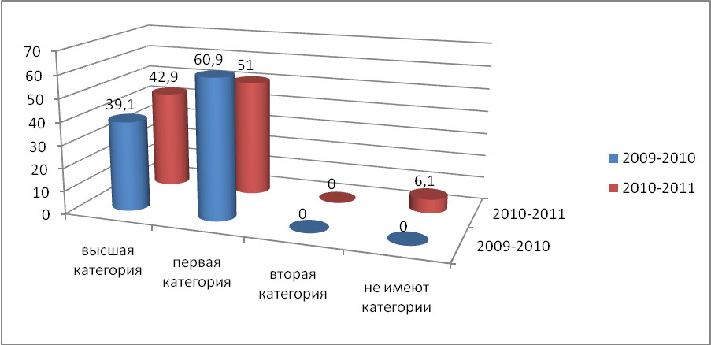

Основными задачами аттестации в МОУ Лицей являются:
- стимулирование целенаправленного, непрерывного повышения уровня профессиональной компетенции педагогических и руководящих работников лицея;
- обеспечение педагогическим и руководящим работникам образовательных учреждений возможности повышения уровня оплаты труда.
Ответственные за аттестацию в лицее оказывают квалифицированную консультативную и методическую помощь, создавая комфортные условия педагогам для прохождения процедуры аттестации. Все педагоги, заявившиеся на первую и высшую квалификационную категорию, подтвердили уровень соответствия заявленной категории. В этом учебном году повысилось число педагогов, имеющих высшую квалификационную категорию – на 3 человека (+3,8 %).

Возрастной состав педагогических кадров МОУ Лицей

Общее количество | Моложе 25 лет |  | 25-35 лет |  | 35-55 лет |  | Пенсионного возраста
Общее количество | К-во | % | К-во | % | К-во | % | К-во | %
49 | 2 | 4 | 10 | 20,4 | 33 | 67,5 | 4 | 8,1

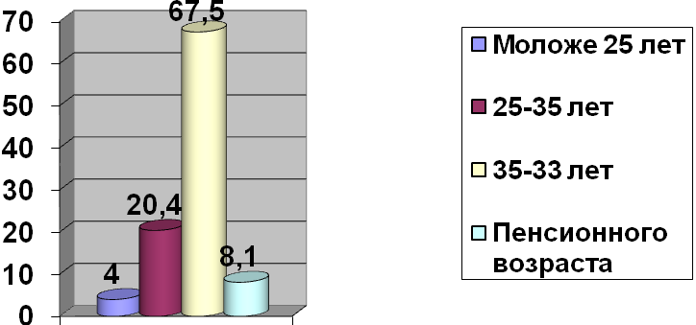
Педагогический стаж работников МОУ Лицей

Общее количество | Менее  2 лет |  | От 2 до 5 лет |  | От 5 до 10 лет |  | От 10 до 20 лет |  | Свыше 20 лет
Общее количество | Чел. | % | Чел. | % | Чел. | % | Чел. | % | Чел. | %
49 | 2 | 4 | 4 | 8,1 | 5 | 10,2 | 15 | 30,6 | 23 | 47,1

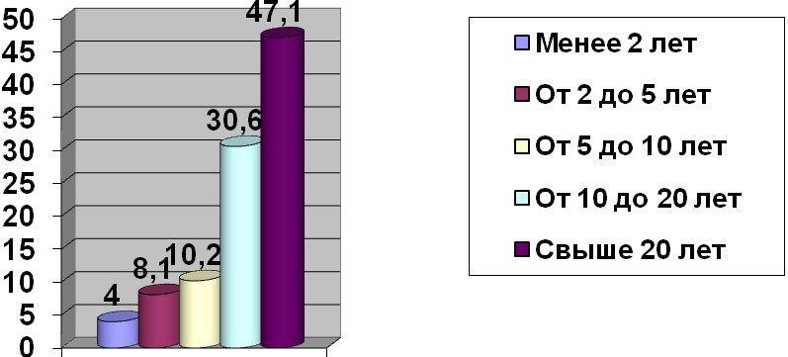
Педагогический коллектив МОУ Лицей – коллектив профессионалов-единомышленников, продуктивно способных решать стоящие перед ними задачи образования подрастающего поколения.
На работу в лицей в прошлом году пришли работать 2 молодых специалиста. В течении года для них проводились занятия в «Школе молодого специалиста». Молодые учителя, начавшие свою педагогическую деятельность в лицее, подтвердили свой профессионализм.
Для молодых специалистов города 17 февраля 2011 года был проведен городской семинар по теме «Развитие профессиональной компетентности молодых специалистов», цель которого – повышение качества педагогической деятельности за счет осмысления достигнутого и проектирования дальнейших шагов профессионального развития молодого специалиста.
На семинаре было организовано продуктивное педагогическое общение молодых специалистов с учителями-наставниками в ходе мастер-классов, педагогической мастерской, психологического тренинга.

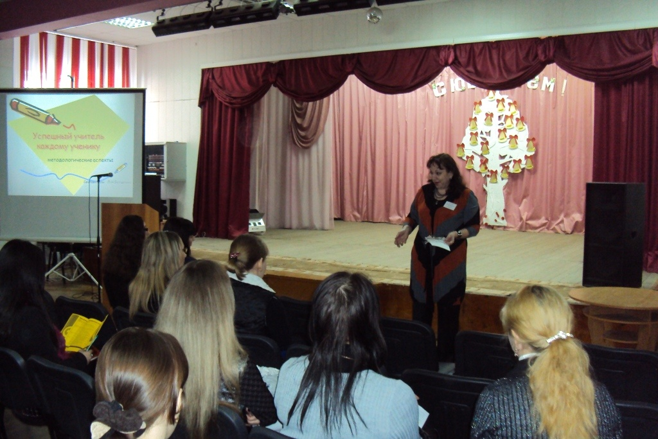
Погружение в тему проводит Булыгина Л.Н.,
учитель русского языка и литературы высшей категории.

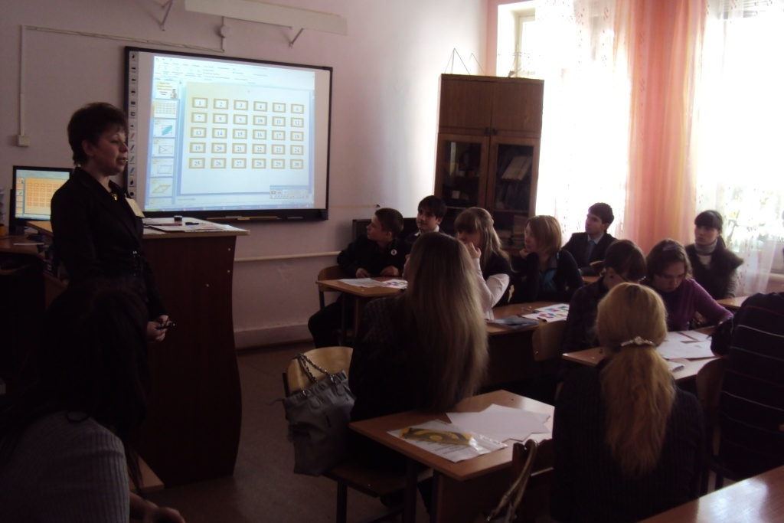

Мастер-класс «Формирование компетентности молодого специалиста в области информационной основы педагогической деятельности» проводит Кутявина О.А., учитель математики высшей категории.

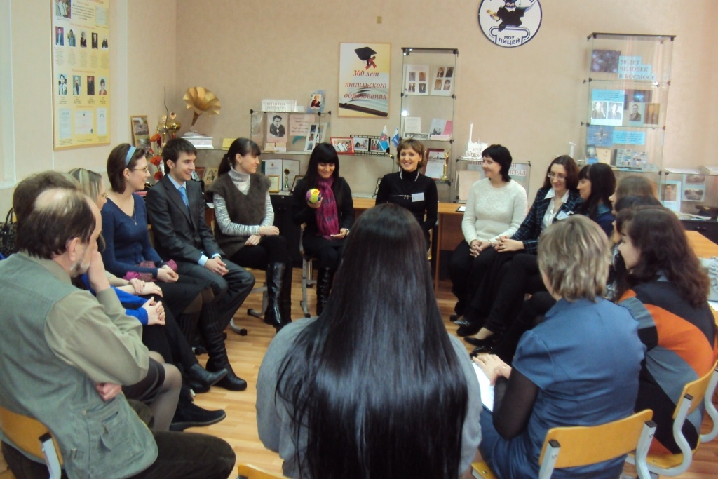

Психологический тренинг «Энергия паузы» проводят Сизова Т.А., педагог-психолог высшей категории, и Кузнецова Е.Ю., учитель английского языка высшей категории.

За высокие достижения в сфере воспитания и обучения учащихся педагоги лицея по итогам прошлого года награждены грамотами и дипломами различенного уровня, стали лауреатами конкурсов.

Совершенствование научно-методической системы осуществляется через развитие и саморазвитие учительского потенциала в развивающей среде лицея. В лицее разработан и начал реализовываться проект «Успешный учитель», основная стратегическая цель которого – формирование учителя и педагогического коллектива в целом нового типа нового типа, способного решать задачи инновационного развития лицея, способного обеспечить высокое качество образования в соответствии с требованиями лицейского образования и новых образовательных стандартов.
Ожидаемый результат повышения квалификации - профессиональная готовность педагогов лицея к реализации ФГОС в рамках «Нашей новой школы»; профессиональное саморазвитие педагогов лицея в соответствии с требованиями профессионального стандарта педагогической деятельности и ЕКС.
Коммуникационная среда стала основой профессионального диалога в инновационном формате. С 2010 года МОУ Лицей является областной базовой площадкой ИРО Свердловской области по теме «Апробация критериально-оценочной системы профессиональной деятельности педагогических работников» и окружной базовой площадкой по теме «Развитие учительского потенциала как условие повышения качества образования», что позволяет педагогическому коллективу реализовать в образовательной деятельности творческие идеи и технологии.
Определение путей подготовки учителей к реализации новых направлений развития образования выявляет основные позиции, которые занимает сегодня учительство по отношению к стратегии развития образования: соавторы; партнеры, готовые внести свой вклад в разработку материалов и продвижение идей дальнейшего развития образования.
Количественные показатели научной деятельности педагогов МОУ Лицей в 2010-2011 учебном году:
- количество готовящихся к защите диссертационных исследований – 4;
- участие МОУ Лицей в грантах и конкурсах:

Грант | Конкурсы
1 учитель – победитель регионального этапа «Лучшие учителя России».  Участие в конкурсе среди муниципальных общеобразовательных учреждений и государственных образовательных учреждений начального и среднего профессионального образования Свердловской области, реализующих инновационные образовательные программы, в 2011 году. | Выставка «Инновации в системе образования  Свердловской области 2011» (региональный этап – 1 место).  Всероссийский заочный конкурс «Учитель! Перед именем твоим…» (серебряная медаль).
Вывод: образовательный процесс в лицее осуществляют высококвалифицированные педагоги, ежегодно повышающие свой уровень профессионализма и квалификации через участие в профессиональных конкурсах и грантах, семинарах, научно-практических конференциях, прохождение процедуры аттестации, обучение по образовательным программам ИРО, МИМЦ, участие в работе базовых площадок ИРО и УрО РАО.
- Финансовое обеспечение функционирования и развития лицея
Использование  бюджетных  средств. | Наименование | План | Фактическое  исполнение  бюджета | % исполнения
Использование  бюджетных  средств. | Заработная  плата | 9270034,69 | 9270034,69 | 100
Использование  бюджетных  средств. | Налоги | 3152834,36 | 3152834,36 | 100
Использование  бюджетных  средств. | Метод.литература | 21280 | 21280 | 100
Использование  бюджетных  средств. | Связь | 35863,4 | 25182,68 | 70
Использование  бюджетных  средств. | Транспортные расходы | 0 | 0 | 0
Использование  бюджетных  средств. | Оплата за теплоэнергию | 404057,69 | 404057,69 | 100
Использование  бюджетных  средств. | Оплата за электроэнергию | 256396,58 | 256396,58 | 100
Использование  бюджетных  средств. | Оплата за  холодное  водоснабжение | 13373,21 | 11875,96 | 89
Использование  бюджетных  средств. | Содержание здания | 11457,23 | 7548,75 | 66
Использование  бюджетных  средств. | Ремонт оборудования | 24771,2 | 24771,2 | 100
Использование  бюджетных  средств. | Прочие услуги | 129249 | 129249 | 100
Использование  бюджетных  средств. | Услуги охраны | 0 | 0 | 0
Использование  бюджетных  средств. | Материалы | 69500 | 69500 | 100
Использование  бюджетных  средств. | Основные средства | 95000 | 95000 | 100
Использование  бюджетных  средств. | Лагерь Д/П | 129600 | 129600 | 100
Использование  бюджетных  средств. | Питание | 448085,53 | 448085,53 | 100
 | итого | 14061502,89 | 14045416,44
Использование внебюджетных средств.
Использование внебюджетных средств. | РАСХОД |  | РУБЛЕЙ
Использование внебюджетных средств. | Заработная плата |  | 326630,66
Использование внебюджетных средств. | Налоги |  | 111549,55
Использование внебюджетных средств. | Связь |  | 18783,56
Использование внебюджетных средств. | Транспортные расходы |  | 20000
Использование внебюджетных средств. | Коммунальные услуги |  | 59952,9
Использование внебюджетных средств. | Содержание здания (ремонт) |  | 48567,66
Использование внебюджетных средств. | Услуги охраны |  | 23800
Использование внебюджетных средств. | Прочие услуги |  | 261790,99
Использование внебюджетных средств. | Прочие расходы |  | 251,12
Использование внебюджетных средств. | Приобретение материалов |  | 131664,28
Использование внебюджетных средств. | Продукты питания |  | 1254930,31
Использование внебюджетных средств. | Стоимость одной платной услуги - 200 рублей .

- Результаты образовательной деятельности

Планируя работу по повышению качества образования в 2010-2011 учебном году, мы анализировали проблемы, факторы, имеющие значимое влияние на результат нашей деятельности.
Повышение мотивация учащихся лицея к обучению – одна из важных задач, стоящих перед педагогическим коллективом. В качестве инструментария для изучения доминирующих мотивов в учебной деятельности была использована методика Карповой Г.А., которая все мотивы разделила на две большие группы: содержательные и социальные.

Динамика уровня сформированности основных мотивов
учебной деятельности (по опроснику Карповой Г.А.)
параллель | Содержательные мотивы |  |  |  | Социальные мотивы |  |  |  | Содерж. мотивация по классу (в%) | Соц.  мотивация  по классу (в%)
параллель | Позн. | Дост. | С\раз. | Проф. | Комм. | Эмоц. | Позиция  школьн. | Внешн. | Содерж. мотивация по классу (в%) | Соц.  мотивация  по классу (в%)
5-6 | 6,0 | 6,7 | 6,5 |  | 5,8 | 4,7 | 7,4 | 5,7 | 72% | 65%
7-8 | 6,3 | 6,6 | 6,5 |  | 6,6 | 5,4 | 6,6 | 6,5 | 70% | 69%
9-11 | 7,0 | 7,1 | 7,0 | 7,6 | 6,5 | 4,5 | 7,1 | 5,9 | 80% | 67%
Ср. | 6,4 | 6,8 | 6,7 | 7,6 | 6,3 | 4,9 | 7,0 | 6,0 | 74% | 67%

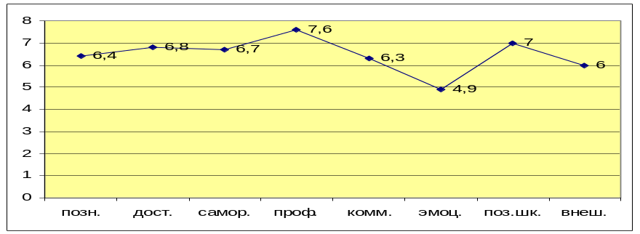

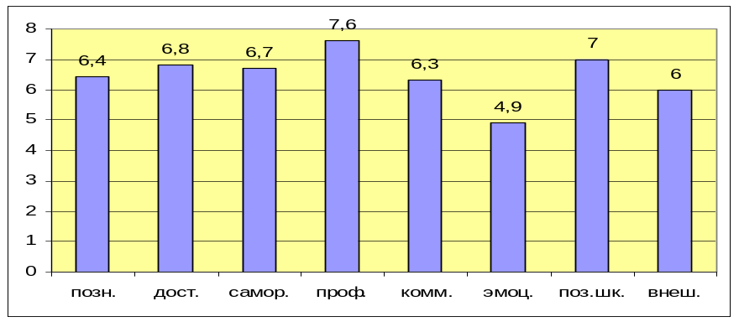
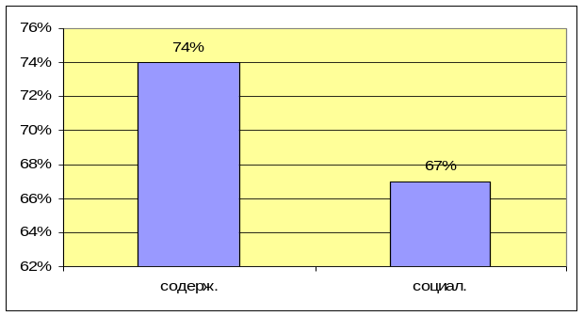
Анализ результатов распределения мотивов учебной деятельности показывает, что доминирует во многих классах мотив позиции школьника, т.е. мотив долга. На втором месте мотив достижения и саморазвития, на третьем месте – собственно познавательный мотив. Данные мотивы непосредственно связаны с содержательной стороной учебной деятельности и с чувством ответственности за результаты учебного труда, поэтому данное распределение мотивов считается благоприятным.
Важным механизмом повышения качества образования является для нас предоставление качественного содержания образовательного процесса. Наши педагоги реализуют программы, соответствующие требованиям стандарта, целям опережающего развития обучающихся. Учителя информированы о последних научных достижениях и компетентно используют данную информацию в урочной и внеурочной деятельности. Лицеисты обеспечены не только учебниками к реализуемой программе, но и вариативными пособиями, позволяющими обеспечить индивидуальный подход к подготовке, расширить знания ученика, мотивированного к углублённому изучению того или иного предмета, раздела, темы. Педагогами активно используются образовательные ресурсы сети Интернет.
По итогам 2010-2011 учебного года 100% учащихся освоили учебные программы, в том числе повышенного уровня. Качество обученности стабильно. Уровень выше ГОС в учебном году показали 244 (53%) в прошлом году – 233 лицеиста (51,7%). Из них 39 чел. (8,5%) окончили учебный год на «отлично». В прошлом учебном году таких учащихся было 28 (6 %) человек. Учащихся II ступени обучения, окончивших этот год на «отлично», – 35 человек; III ступени – 4 человека (в прошлом году 1). С одной «3» учебный год закончило 39 лицеистов (8,5%), а в прошлом учебном году – 51 лицеист (11 %), что можно рассматривать как результат индивидуальной работы по повышению качества обученности.
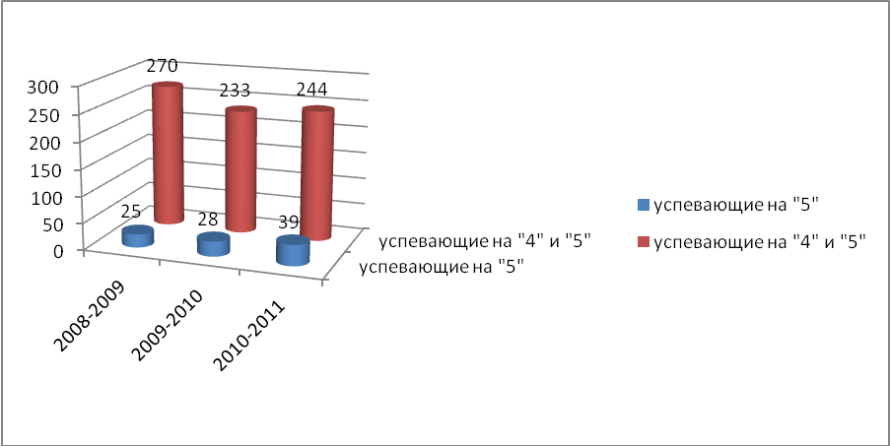

Высокий процент качества знаний показали учащиеся:
5А класс – 100 % учеников занимаются на «4» и «5» (классный руководитель – Зайцева Л.В.);
5Б класс – 97 % (классный руководитель – Дресвина П.А.);
6В класс – 96 % (классный руководитель – Кузнецова Е.Ю.);
7А класс – 70 % (классный руководитель – Бережных И.Н.);
8Т класс – 66 % (классный руководитель – Нетунаева Я. А.).
Среди 9-ых классов лучший процент качества знаний в 9Т₁ классе – 67% учащихся окончили учебный год на «4» и «5», в 9Т₂ – 65%. 10Т класс – 46%.
5 выпускников 9-ых классов получили аттестаты особого образца: Михеева Людмила, Дудкин Евгений, Грамотеев Алексей, Косачёва Наталья, Алексеев Сергей.
5 учащихся 10-ых классов по результатам года стали претендентами на награждение медалями «За особые успехи в учении»: отличницы Абдрахманова Ирина, Весёлая Екатерина, Одинцова Анна и «хорошисты» Кожикин Дмитрий, Табуркин Андрей.
Среди выпускников 11Е класса Анна Левина награждена серебряной медалью «За особые успехи в учении», Русанова Юлия – золотой медалью.
В лицее сложилась система, обеспечивающая качественную организацию проведения промежуточной и государственной (итоговой) аттестации обучающихся, включая нормативно-правовую базу, информационное и дидактическое обеспечение. Налажена система контроля предметной составляющей образованности лицеистов, определены подходы к оцениванию деятельностно-коммуникативной составляющей. Ценностно-ориентационная составляющая отслеживается по результатам опросов, собеседования, анкетирования и наблюдения (диагностические методики Г. Карповой).
В 2010-2011 учебном году разработано «Положение о системе оценки качества образования в лицее», доработан мониторинг образовательной деятельности лицея, который включает в себя следующие объекты оценки качества образования:
- индивидуальные образовательные достижения обучающихся;
- профессиональная компетентность педагогов, их деятельность по обеспечению требуемого качества результатов образования;
- качество организации образовательного процесса;
- материально-техническое обеспечение образовательного процесса;
- условия (комфортность) обучения;
- доступность образования, открытость деятельности;
- система дополнительных образовательных услуг;
- организация питания;
- состояние здоровья обучающихся;
- воспитательная работа.
Непосредственно от данных мониторинга образовательной деятельности зависит стимулирование педагогов. Педагогическим коллективом разработано и утверждено Положение, которое определяет порядок работы комиссии по стимулированию и начисление премиальных баллов.
При организации контроля за качеством образования в лицее важное внимание уделялось обученности лицеистов по предметам углубленного изучения, степени участия их во внеурочной деятельности.

Анализ результатов обученности по программам углубленного изучения предметов
Предмет | Класс | Качество обученности (%) |  |  | ФИО учителя,  кв. категория
Предмет | Класс | 2008-2009 | 2009-2010 | 2010-2011 | ФИО учителя,  кв. категория
алгебра | 8М |  | 56 | 51,8 | Васильев А.В.,  высшая кв. категория
алгебра | 10М | 84 | 96 | 41 | Васильев А.В.,  высшая кв. категория
геометрия | 8М |  | 48 | 55,5 | Васильев А.В.,  высшая кв. категория
геометрия | 10М | 64 | 75 | 33,3 | Васильев А.В.,  высшая кв. категория
информатика  и ИКТ | 8Т |  |  | 93 | Зайцева Л.В.,  первая кв. категория
информатика  и ИКТ | 9Т₁ |  | 100 | 100 | Рупасова Е.В.,  высшая кв. категория
информатика  и ИКТ | 9Т₂ |  | 100 | 100 | Рупасова Е.В.,  высшая кв. категория
информатика  и ИКТ | 10Т | 93 | 97 | 93 | Зайцева Л.В.,  первая кв. категория
химия | 9Е |  | 64 | 68 | Куянова Л.В.,  первая кв. категория
химия | 10Е | 72 | 57 | 55,5 | Куянова Л.В.,  первая кв. категория
химия | 11Е | 57 | 62 | 69,6 | Куянова Л.В.,  первая кв. категория

Участие в дистанционных олимпиадах
 | 5 классы | 6 классы | 7 классы | 8 классы | 9 классы | 10-11 классы | Всего
Урфо 1 тур | 10 | 6 | 9 | 18 | 12 | 13 | 68
Урфо 2 тур | 9 | 6 | 8 | 13 | 7 | 11 | 54
Урфо 3 тур | 0 | 2 | 2 | 8 | 0 | 2 | 14
Инфознайка | 42 | 8 | 42 | 42 | 46 | 32 | 212
Кит | 7 | 2 | 2 | 34 | 48 | 34 | 127
Общее количество | 68 | 24 | 63 | 115 | 113 | 92 | 475
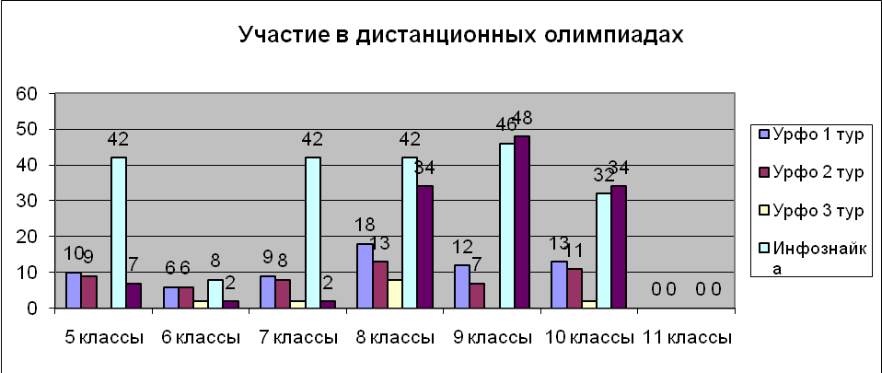
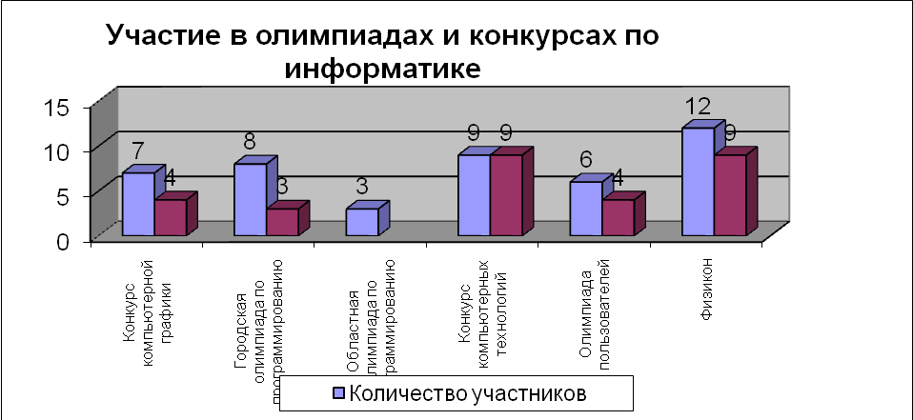

На государственной (итоговой) аттестации учащиеся по данным предметам углубленного изучения демонстрируют высокий уровень подготовки. Учащиеся, изучающие отдельные предметы естественнонаучного и технического профилей, становятся призерами и победителями предметных олимпиад и конкурсов, НПК городского, областного, всероссийского уровня.
В феврале-марте в параллели 8-х, 10 классов проводились городские контрольные работы по предметам: математика, русский язык, география (8-е классы), химия (8-е классы), биология (10-е классы) – с целью оценить уровень компетентности учащихся по данным предметам согласно ФК ГОС, апробировать новую форму ГКР в формате ГИА в целях подготовки к итоговой аттестации.
В МЦОКО были представлены результаты 8М, 10Т классов. Работы 8Т, 10Е, 10М классов проверялись в лицее. Результаты следующие.

Качество выполнения ГКР по географии

Класс | Уровень |  |  |  |  |  |  |  | Средний балл
Класс | расширенный |  | оптимальный |  | базовый |  | ниже стандарта |  | Средний балл
Класс | Уч-ся | % | Уч-ся | % | Уч-ся | % | Уч-ся | % | Средний балл
8М | 4 | 15 | 19 | 70 | 4 | 15 | 0 | 0 | 4,0
8Т | 6 | 22 | 18 | 64 | 4 | 14 | 0 | 0 | 4,1
итого | 10 | 18,5 | 37 | 67 | 8 | 14,5 | 0 | 0 | 4,05

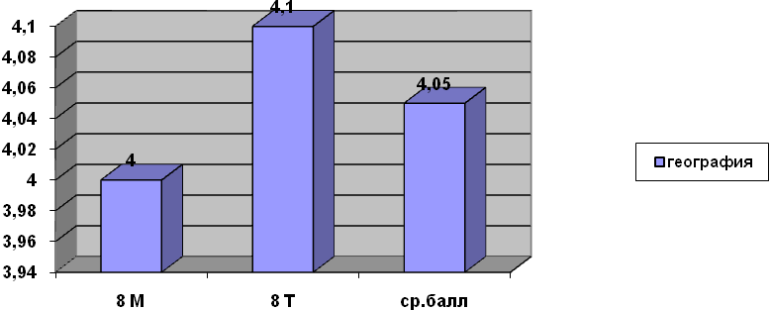
Учащиеся в целом справились с заданиями городской контрольной работы. Учащиеся двух восьмых классов показали примерно в равном соотношении базовый, оптимальный и расширенный уровень освоения материала. Наибольшее количество ошибок допущено в задании А1, то есть в разделе географической информации «Географическая карта (градусная сеть)»: определять на карте направления. В блоке В сделаны ошибки в задании № 2 раздела «Внутренние воды и водные ресурсы, особенности их размещения на территории России» в умении выделять существенные признаки географических объектов и явлений.
В блоке С (повышенный уровень) учащиеся не выполнили в полной мере (50%) задания в разделе использовать приобретенные знания и умения в практической деятельности и повседневной жизни для:
1) выявления, описания и объяснения разнообразных явлений (текущих событий и ситуаций) в окружающей среде на основе их географической экспертизы
2) анализа и оценки разных территорий с точки зрения взаимосвязи природных объектов и процессов, исходя из их пространственно-временного развития.
Качество выполнения ГКР по химии

Класс | Уровень |  |  |  |  |  |  |  | Средний балл
Класс | расширенный  (20 - 23 б.) |  | оптимальный  (14-19 б.) |  | базовый  (8-13б.) |  | ниже стандарта  (7 - 0 б.) |  | Средний балл
Класс | учащихся | % | учащихся | % | учащихся | % | учащихся | % | Средний балл
8Т | 8 | 27,6 | 18 | 62,1 | 3 | 10,3 | 0 |  | 16,2
8М | 0 |  | 16 | 61,5 | 10 | 38,5 | 0 |  | 14,6
Итого | 8 | 14,5 | 34 | 61,8 | 13 | 23,7 | 0 |  | 15,4

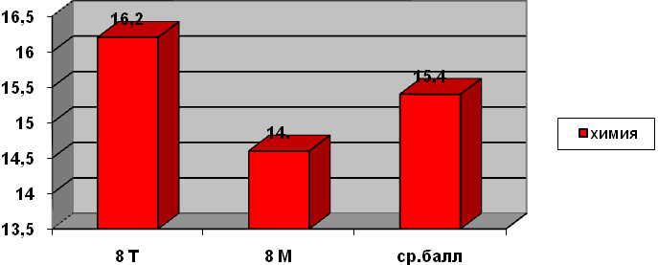

Учащиеся также с работой справились. Лучшие результаты они показали при выполнении частей А и С. Невысокое качество выполнения заданий части В можно объяснить сложностью оформления ответов. Учителям рекомендовано дать индивидуальные рекомендации по повышению качества знаний и умений; уделить большее внимание тренировочным занятиям по написанию проверочных работ в формате ГИА.

Качество выполнения ГКР по математике

Класс | Уровень |  |  |  |  |  |  |  | Средний балл
Класс | расширенный  (15-20б.) |  | оптимальный  (10-14б.) |  | базовый  (5-9б.) |  | ниже стандарта  (0-4 б.) |  | Средний балл
Класс | учащихся | % | учащихся | % | учащихся | % | учащихся | % | Средний балл
8М | 1 | 5 | 13 | 59 | 8 | 36 | 0 | 0 | 3,7
8Т | 0 | 0 | 11 | 38 | 18 | 62 | 0 | 0 | 3,4
итого | 1 | 2 | 24 | 47 | 26 | 51 | 0 | 0 | 3,2

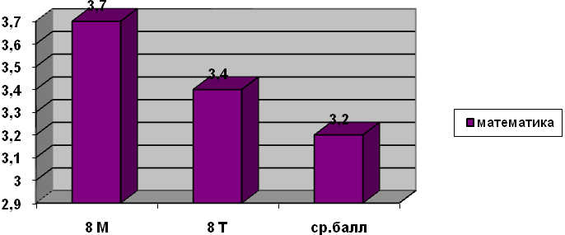
На высоком уровне учащиеся справились с заданиями блока А, кроме А5 (составление уравнения по условию задачи 55%). Это связано с тем, что на повторение данного учебного материала не хватило времени (дополнительные каникулы), а самостоятельно учащиеся затрудняются выполнять подобные задания.
Нулевой процент выполнения заданий В4 связан с тем, что теорему о средней линии трапеции, согласно учебному плану, планировалось рассматривать и доказывать в теме «Векторы» (9кл.).
Невысокий процент выполнения задания В5 по теме «Свойства степени с натуральным показателем» объясняется тем, что данная тема была рекомендована для самостоятельного повторения, но учащиеся не уделили должного внимания повторению свойства №4, связанного с возведением в степень произведения различных множителей.
Количество часов, отведенное на изучение программы по алгебре, не позволяет подробно рассматривать содержание дополнительных глав на уроках математики, а именно, задач с параметрами.
Число заданий в ГКР, по сравнению с прошлым годом, увеличилось на четыре, а время, отведенное на выполнение работы, осталось неизменным. Согласно опросу учащихся, 90 минут, отведенных на выполнение работы, оказалось недостаточно.
Для учащихся 10 классов городская контрольная работа по математике по типу ЕГЭ была проведена 4 марта 2011 г. На выполнение заданий учащимся отводилось 90 минут.

ГКР выполняли:
Класс | Учитель | Категория | Учащихся по списку | Писали
 |  |  |  | учащихся | %
10Т | Кутявина О.А. | высшая | 28 | 28 | 100
10М | Васильев А.В. | высшая | 28 | 27 | 96
10Е | Устинова Е.В. | первая | 27 | 19 | 71
Итого |  |  | 83 | 74 | 89
Результаты выполнения части В:
Задание | Проверяемые элементы содержания | %  выполнения
В1 | Задача на проценты | 86
В2 | Чтение диаграммы | 97
В3 | Свойства логарифмов | 86
В4 | Решение прямоугольного треугольника | 81
В5 | Решение показательного уравнения | 88
В6 | Область определения функции по формуле | 59
В7 | Объем и площадь поверхности куба | 72
В8 | Свойства арифметического корня | 89
В9 | Задача на составление уравнения, сводящегося к квадратному. | 74
При выполнении части В учащиеся продемонстрировали на высоком уровне умения:
работать с диаграммами; вычислять значения логарифмических выражений, используя основное логарифмическое тождество; решать показательные уравнения; применять определение тригонометрических величин для решения прямоугольного треугольника; применять свойства арифметического корня для вычислений значений числовых выражений.
Результаты выполнения части С:
С1 |  | С2 |  |  | С3
1б | 2б | 1б | 2б | 3б | 1б | 2б | 3б | 4б
16 | 35 | 2 | 5 | 15 | 1 | 14 | 10 | 15
59% |  | 27% |  |  | 40%
Качество выполнения ГКР
Уровень |  |  |  |  |  |  |  | Средний балл
расширенный  (12-18б.) |  | оптимальный  (9-11б.) |  | базовый  (5-8б.) |  | ниже стандарта  (0-4 б.) |  | Средний балл
учащихся | % | учащихся | % | учащихся | % | учащихся | % | Средний балл
28 | 38 | 23 | 31 | 22 | 30 | 1 | 1 | 4

Максимально возможное количество баллов (18) набрали 3 лицеиста (4%). Учащиеся успешно справились со стандартными заданиями программного материала курса алгебры 9-10-го классов (В1-В9).
Вызвали затруднения задания повышенного уровня сложности (С1-С3). Особые трудности вызвала планиметрическая задача (С2) в связи с тем, что в 10 классе весь год изучается раздел «Стереометрия» и многие факты и приемы решения задач из «Планиметрии» учащимися уже забыты. Задание С3 – задача с параметром. Эта тема выходит за рамки школьной программы, в учебной программе нет задач, аналогичных данным, поэтому многие учащиеся не приступили вообще к выполнению данного задания.
Учителям были даны рекомендации:
- мотивировать учащихся на самостоятельное изучение дополнительных глав учебника;
- тщательно планировать повторение изученного материала;
- нацеливать учащихся при выполнении самостоятельных и контрольных работ четко выдерживать предлагаемые временные рамки.

Качество выполнения ГКР по русскому языку

Класс | Уровень |  |  |  |  |  |  |  | Средний балл
Класс | расширенный  (37 - 33 б.) |  | оптимальный  (32 - 26 б.) |  | базовый  (25 – 18 б.) |  | ниже стандарта  (17 - 0 б.) |  | Средний балл
Класс | чел. | % | чел. | % | чел. | % | чел. | % | Средний балл
8М | 1 | 3,8 | 11 | 42,3 | 11 | 42,3 | 3 | 11,6 | 3,3
8Т | 1 | 3,5 | 18 | 64,2 | 9 | 32,3 | 0 | 0 | 3,7
Итого | 2 | 3,7 | 29 | 53,7 | 20 | 37,1 | 3 | 5,5 | 3,5

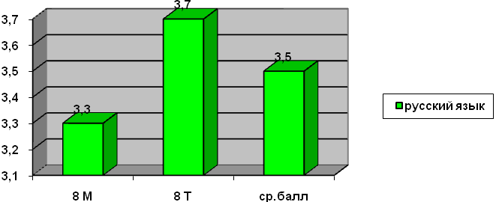
Как показывают результаты ГКР, не все учащиеся справились с ней успешно. Ниже стандарта работу написали 3 ученика 8М класса: Беликова Е., Поникаровских М., Назаров И. С этими учениками учителю Нетунаевой Я. А. рекомендовано спланировать индивидуальную работу по устранению недостатков. Также учителю необходимо в следующем году уделить особое внимание обучению написанию задания С2 (сочинение-рассуждение на морально-этическую и лингвистическую тему).
Результаты городской контрольной работы позволили оценить уровень подготовленности учащихся по этим предметам, что очень важно в ходе подготовки к итоговой аттестации в 9-ых классах в новой форме.

ГКР по русскому языку в 10-ых классах выполняли:

Класс | Учитель | Категория | Писали
Класс | Учитель | Категория | учащихся | %
10 Т | Булыгина Л.Н. | высшая | 25 | 89
10 М | Булыгина Л.Н. | высшая | 27 | 100
10Е | Логвиненко С. В. | первая | 19 | 70
Итого |  |  | 71 | 87

Качество выполнения части А:

Класс | Уровень |  |  |  |  |  |  |  |  |  |  |  |  |  | Средний балл
Класс | расширенный  (29-30б) |  |  |  | оптимальный  (23 -28б) |  |  |  | базовый  (15 -22б) |  |  | ниже стандарта  (0-14б)
Класс | учащихся |  | % |  | учащихся |  | % |  | учащихся | % |  | учащихся |  | %
10 Т |  | - |  | - |  | 13 |  | 52 | 12 | 48 | - |  | - |  |  | 22,4
10 М |  | - |  | - |  | 10 |  | 37 | 17 | 63 | - |  | - |  |  | 21,4
10Е |  | - |  | - |  | 12 |  | 63 | 7 | 37 | - |  | - |  |  | 22
Итого |  | - |  | - |  | 35 |  | 49 | 36 | 51 | - |  | - |  |  | 21,9

Качество выполнения части В:
Класс | Уровень |  |  |  |  |  |  |  | Средний  балл
Класс | расширенный  (10-11б.) |  | оптимальный  (9-8б.) |  | базовый  (7-6 б.) |  | ниже стандарта  (0 -5 б.) |  | Средний  балл
Класс | учащихся | % | учащихся | % | учащихся | % | учащихся | % | Средний  балл
10 Т | 2 | 8 | 11 | 44 | 7 | 26 | 5 | 22 | 7,2
10 М | 2 | 7 | 6 | 22 | 9 | 33 | 10 | 38 | 6,3
10Е | 4 | 21 | 5 | 26 | 9 | 47 | 1 | 6 | 8,5
Итого | 8 | 11 | 22 | 31 | 25 | 35 | 16 | 23 | 7,3

Качество выполнения части С:
Класс | Уровень |  |  |  |  |  |  |  | Средний  балл
Класс | расширенный  (20-23б.) |  | оптимальный  (19-15б.) |  | базовый  (14-10 б.) |  | ниже стандарта  (0 -9 б.) |  | Средний  балл
Класс | учащихся | % | учащихся | % | учащихся | % | учащихся | % | Средний  балл
10 Т | 1 | 4 | 4 | 16 | 16 | 64 | 4 | 16 | 12,2
10 М | 1 | 4 | 10 | 37 | 9 | 33 | 7 | 26 | 12,5
10Е | 1 | 5 | 12 | 63 | 6 | 31 | - | - | 15,6
Итого | 3 | 4 | 26 | 37 | 31 | 44 | 11 | 15 | 13,4

Качество выполнения ГКР:
Класс | Уровень |  |  |  |  |  |  |  | Средний балл
Класс | расширенный  (59-64 б.) |  | оптимальный  (40-58 б.) |  | базовый  (30-39 б.) |  | ниже стандарта  (0-29 б.) |  | Средний балл
Класс | учащихся | % | учащихся | % | учащихся | % | учащихся | % | Средний балл
10 Т | - | - | 17 | 68 | 7 | 28 | 1 | 4 | 41,6
10 М | - | - | 9 | 33 | 18 | 67 | - | - | 40,2
10Е | 1 | 5 | 14 | 74 | 4 | 21 | - | - | 46,1
Итого | 1 | 1 | 40 | 56 | 29 | 41 | 1 | 1 | 42,6

Опыт проведения ГКР показывает:
1) участие десятиклассников в ГКР повышает их уверенность в своих силах и психологическую устойчивость при выполнении заданий в форме ЕГЭ, существенно снижает риск случайных ошибок в ответах и в заполнении бланков ЕГЭ, повышает качество выполненных работ;
2) участие организаторов ГКР обеспечивает соблюдение процедуры предстоящей итоговой аттестации в форме ЕГЭ в соответствии с законодательством в области образования.
Результаты проведения ГКР показывают:
– учащиеся продемонстрировали лингвистическую (умение проводить элементарный лингвистический анализ языковых явлений), языковую (практическое владение русским языком, его грамматическим строем, соблюдение языковых норм), коммуникативную компетенции на уровне государственного стандарта,
– в лицее созданы условия, необходимые для формирования лингвистической, языковой и коммуникативной компетенций учащихся.
Анализ результатов ГКР по русскому языку позволяет дать следующие рекомендации учителям по совершенствованию процесса преподавания русского языка:
- необходимо целенаправленное развитие диалогической и монологической речи учащихся (устной и письменной); целенаправленное развитие умений рассуждать на предложенную тему, приводя этически корректно различные способы аргументации собственных мыслей, делать выводы;
- необходимо оптимально планировать комплексное повторение теоретического и практического материала по всем разделам русского языка;
- необходимо развивать языковой эстетический вкус учащихся, способность осознавать эстетическую ценность речи, объяснять истоки образности и выразительности языка, а также формировать у учащихся потребность совершенствовать свою собственную речь, приближая её к эстетическим речевым нормам.
Учителю Л.Булыгиной рекомендовано составить и реализовать план индивидуальной работы с учащимся Якухиным В., написавшим ГКР ниже стандарта – 29 баллов.

Государственная (итоговая) аттестация выпускников представляет собой форму государственного контроля (оценки) освоения выпускниками основных общеобразовательных программ среднего (полного) общего образования в соответствии с требованиями федерального государственного образовательного стандарта среднего (полного) общего образования (далее – государственная (итоговая) аттестация).
Принципами итоговой аттестации явились:
- возможность проявления способностей выпускников;
- демократизация, реализация права учащихся на выбор;
- совершенствование научно-методического обеспечения образовательного процесса;
- развитие творческого потенциала учителей и учащихся.
Выпускникам лицея была предоставлена возможность участия в репетиционных тестированиях, по процедуре и содержанию приближённых к ЕГЭ и ГИА-9 в новой и традиционной форме. Репетиционные тестирования в 9-ых классах в новой и традиционной формах позволили выпускникам качественно подготовиться к выбору предмета и формы. Отказов от прохождения ГИА в новой форме ни по русскому языку, ни по математике нет. 13 педагогов лицея обучались в СДО ЦОИ как организаторы процедуры экзамена в новой форме.
Итоговую аттестацию прошли 79 учеников 9-ых классов и 23 ученика 11Е класса.

Анализ итоговой аттестации учащихся 9-х классов

Предмет | чел. | % | Динамика выбора  предмета, % | Средний балл | %  качества
Информатика | 28 | 35,4 | 16,2 | 4,9 | 100,0
Химия | 21 | 26,6 | 10,9 | 4,2 | 71,4
Биология | 21 | 26,6 | 19,4 | 4,1 | 61,9
Физика | 11 | 13,9 | 7,9 | 4,4 | 81,8
Обществознание | 9 | 11,4 | -15,1 | 4,6 | 88,9
География | 7 | 8,9 | 8,9 | 4,4 | 85,7
Иностранный язык | 5 | 6,3 | -9,3 | 4,8 | 100
Геометрия | 5 | 6,3 | 6,3 | 4,4 | 80
Литература | 4 | 5,1 | 1,4 | 5 | 100
История | 4 | 5,1 | 2,7 | 4,8 | 100
Русский язык | 0 | 0,0 | -1,2
кбж | 0 | 0,0 | -16,9
Русский язык (т-сод.) | 3 | 3,8 | -55,2 | 4 | 66,7
Русский язык (т-грам.) | 3 | 3,8 | -55,2 | 3,7 | 66,7
Алгебра (т.) | 40 | 50,6 | -15,6 | 4,7 | 90
Русский язык (н) | 79 | 100,0 | 20,5 | 4,3 | 92,4
Математика (н.) | 79 | 100,0 | 21,7 | 4,5 | 91,1
Из представленной в таблице информации можно сделать выводы, что в связи с выбором экзаменов с использованием заданий стандартизированной формы по русскому языку и математике произошло снижение процента учащихся, выбирающих устную форму экзаменов по другим предметам. Не выбрали в этом учебном году такие предметы, как русский язык (устно), физическая культура, КБЖ. Следует также принимать во внимание, что в этом учебном году итоговую аттестацию проходили 3 девятых класса (1 естественнонаучный, 2 технических), а в прошлом – 3 класса, но из них 1 естественнонаучный, 1 математический, 1 технический. В этом году 27 учащихся технических классов (с углублённым изучением данного предмета) успешно сдали экзамены по информатике и икт. Стабилен интерес к химии у выпускников естественнонаучного класса: 69% учащихся 9Е выбрали этот предмет.
По формам проведения устного экзамена предпочтение отдавалось классической форме – по билетам. Выпускники мотивировали это стремлением при подготовке к экзамену систематизировать свои знания по всему материалу курса. Защиту реферативной или проектной работы выбирали, в основном, на экзамены по гуманитарным дисциплинам: обществознание, иностранный язык (английский), литература. Такую форму предпочитали выпускники, успешные в исследовательской деятельности (14 человек), а также девятиклассники с повышенным уровнем школьной тревожности, для которых важна обстановка стабильности и предсказуемости во время проверки знаний по теме. Примерно такое же соотношение выбора формы было и на государственной (итоговой) аттестации в прошлом учебном году.
По сравнению с прошлым учебным годом резко (на 55, 2%) снизилось количество выпускников, выбравших русский язык в форме изложения с элементами сочинения. На наш взгляд, это объясняется существенной разницей в критериях оценивания качества выполнения тестового задания и традиционными нормами оценки изложения. Как положительную тенденцию отмечаем выбор физики для сдачи экзамена: в прошлом учебном году выпускники не проявили интереса к этому предмету. Перед педагогом Вторушиным С. В. была поставлена задача усилить работу по формированию мотивации к изучению физики – задача решается успешно.

Выбор формы и предмета на ГИА учащихся 9-ых классов

 | русс. язык | литература | ин. язык | история | обществознание | география | биология | физика | химия | алгебра | геометрия | информатика | всего
Изложение | 3 |  |  |  |  |  |  |  |  |  |  |  | 3
Контрольная работа |  |  |  |  |  |  |  |  |  | 40 |  |  | 40
Билеты |  |  | 1 | 2 | 4 |  | 20 | 10 | 21 |  | 2 | 0 | 60
Реферат/проект | 0 | 4 | 4 | 2 | 5 | 7 | 1 | 1 | 0 |  | 3 | 1 | 28
Тестирование |  |  |  |  |  |  |  |  |  |  |  | 27 | 27
Новая форма (задания стандартизированной формы) | 79 |  |  |  |  |  |  |  |  | 79 |  |  | 158
итого | 82 | 4 | 5 | 4 | 9 | 7 | 21 | 11 | 21 | 119 | 5 | 28 | 316

Распределение результатов экзаменов по отметкам в 9 классах

Предмет | Сдавали | Количество учащихся, сдавших на |  |  |  |  |  |  |  | Средний балл
Предмет | Сдавали | "5" | % | «4» | % | "3" | % | "2" | % | Средний балл
Информатика | 28 | 24 | 85,7 | 4 | 14,3 | 0 | 0 | 0 | 0 | 4,9
Химия | 21 | 11 | 52,4 | 4 | 19,0 | 6 | 28,6 | 0 | 0 | 4,2
Биология | 21 | 10 | 47,6 | 3 | 14,3 | 8 | 38,1 | 0 | 0 | 4,1
Физика | 11 | 6 | 54,5 | 3 | 27,3 | 2 | 18,2 | 0 | 0 | 4,4
Обществознание | 9 | 6 | 66,7 | 2 | 22,2 | 1 | 11,1 | 0 | 0 | 4,6
География | 7 | 4 | 57,1 | 2 | 28,6 | 1 | 14,3 | 0 | 0 | 4,4
Иностранный язык | 5 | 4 | 80,0 | 1 | 20,0 | 0 | 0 | 0 | 0 | 4,8
Геометрия | 5 | 3 | 60,0 | 1 | 20,0 | 1 | 20 | 0 | 0 | 4,4
Литература | 4 | 4 | 100 | 0 | 0,0 | 0 | 0 | 0 | 0 | 5
История | 4 | 3 | 75,0 | 1 | 25,0 | 0 | 0 | 0 | 0 | 4,8
Русский язык (т-сод.) | 3 | 1 | 33,3 | 1 | 33,3 | 1 | 33,3 | 0 | 0 | 4,0
Русский язык (т-грам.) | 3 | 0 | 0 | 2 | 66,7 | 1 | 33,3 | 0 | 0 | 3,7
Алгебра (традицион.) | 40 | 31 | 77,5 | 5 | 12,5 | 4 | 10 | 0 | 0 | 4,7
Русский язык (нов. ф.) | 79 | 33 | 41,8 | 40 | 50,6 | 6 | 7,6 | 0 | 0 | 4,3
Математика (нов. ф.) | 79 | 46 | 58,2 | 26 | 32,9 | 7 | 8,9 | 0 | 0 | 4,5
ИТОГО | 316 | 186 | 58,9 | 95 | 30,1 | 38 | 12 | 0 | 0 | 4,5
Исходя из данной информации, можно сделать выводы о том, что к экзаменам по русскому языку и математике в новой форме выпускники лицея были подготовлены очень качественно. Средний балл по русскому языку по первичной шкале в лицее – 35,2. Выше стандарта справились с заданиями в лицее – 95% участников экзамена. По математике в новой форме результаты экзамена ещё выше: отметка «5» ставилась при 20 первичных баллах и больше, а средний балл девятиклассников лицея – 22,8.

Анализ итоговой аттестации учащихся 11-х классов. Форма – ЕГЭ

Выбор предмета | % | Динамика выбора предмета по сравнению с прошлым годом % | Средний балл | %  успеваемости
Обществознание | 57 | 7 | 64,9 | 100
Физика | 4 | -35 | 79 | 100
Информатика | 0 | -41 |  | 100
Иностранный язык | 4 | -22 | 80 | 100
Химия | 35 | 13 | 70,4 | 100
История | 22 | 15 | 50,2 | 80
Литература | 22 | 20 | 63 | 100
Биология | 17 | 7 | 58 | 100
Русский язык | 100 |  | 72,2 | 100
Математика | 100 |  | 51,1 | 100
Третий год все экзамены для одиннадцатиклассников проходят в форме ЕГЭ. Следует учитывать, что выпускник 11 класса выбирал не столько предмет, сколько специальность, какую хотел бы получить в вузе, а перечень предметов для поступления на данную специальность определили правила приёма в вузы. Этим и объясняется динамика выбора того или иного предмета в сравнении с прошлым годом. Также следует принять во внимание, что в прошлом учебном году МОУ Лицей заканчивали два 11-ых класса (технический и естественнонаучный), а в этом – 23 ученика 11 естественнонаучного класса. Так оказалось, что информатику и икт не выбрал ни один ученик (в прошлом году – 19). Все 3 года проведения ЕГЭ в штатном режиме выпускники лицея не выбирают географию.

Распределение результатов экзаменов по баллам в 11 классах

Предмет | Сдавали | Диапазон результата |  |  | Средний балл
Предмет | Сдавали | минимум |  | максимум | Средний балл
Математика | 23 | 34 |  | 87 | 51,1
Русский язык | 23 | 48 |  | 95 | 72,2
Информатика и икт | 0
Литература | 5 | 48 |  | 82 | 63
Биология | 4 | 50 |  | 74 | 58
Химия | 8 | 43 | 92 |  | 70,4
Обществознание | 13 | 49 |  | 88 | 64,9
Иностранный язык | 1 | 80 |  | 80 | 80
История | 5 | 23 |  | 67 | 50,2
Физика | 1 | 79 | 79 |  | 79

Результаты экзамена по математике в 11Е классе (учитель Васильев А. В.) таковы: средний балл – 51,1 (в прошлом году – 59,5); процент успеваемости – 100%. Лучший результат: Русанова Ю. набрала 87 баллов (максимальный результат прошлого года такой же). Снижение среднего балла можно объяснить разным уровнем мотивации выпускников прошлого года (технический класс, поступление на инженерные специальности, математика – вступительный экзамен) и этого (естественнонаучный класс, математика для большинства только выпускной экзамен). Уровень обученности учащихся этого года: 10 выше ГОС, 13 соответствует ГОС. Тем не менее, минимальный результат в этом классе на 10 баллов выше минимального порога, установленного Рособрнадзором, что свидетельствует о соответствии результата обученности требованиям государственного стандарта.
Результаты экзамена по русскому языку таковы: успеваемость – 100%, средний балл –72,2 (в прошлом году – 67,4). Русанова Ю. и Левина А. получили по 95 баллов, Стретович Марк – 92 балла. Методическое объединение учителей словесности лицея отмечает хороший уровень выполнения заданий базовой части, а также умений формулировать проблему исходного текста и позицию автора, подбирать аргументы. Достаточно хороший результат обусловлен, на наш взгляд, как качественной работой педагога высшей категории Е. И. Голубевой, так и спецификой учебного плана лицея. Несмотря на реализацию естественнонаучного и технического профилей, учебный план предлагает элективные курсы, направленные на формирование коммуникативной компетенции как ключевой. Высокая мотивация детей к изучению русского языка на качественном уровне делает эти курсы востребованными у 90% старшеклассников.
Выпускники естественнонаучного класса показали качественный уровень знаний по химии: средний балл этого года 70,4; а прошлого – 62,6. Максимальное количество баллов набрала Русанова Юлия – 92. Это лучший результат для лицея за 3 года.
При подготовке и проведении итоговой аттестации были соблюдены все нормативно-правовые требования, обеспечена консультативная поддержка всех участников образовательного процесса – педагогов, родителей, учащихся. В течение итоговой аттестации не было подано ни одно заявление в конфликтную комиссию МОУ Лицей.

Важнейшей составляющей образовательного процесса, эффективным механизмом повышения мотивации лицеиста к качественному образованию является система олимпиад, конкурсов, конференций, турниров – «Фестиваль лицейского образования». Наши ученики активно участвуют во всех мероприятиях, позволяющих им проявить себя творчески, узнать что-то новое, приобрести полезный опыт. Фестиваль лицейского образования осенью даёт старт первого этапа Всероссийских предметных олимпиад.
В 2010-2011 учебном году лицейский и муниципальный туры всероссийской олимпиады проводились по 21 предмету. В лицейском туре приняли участие 92% лицеистов, по результатам были отобраны участники городских олимпиад.

Итоги участия лицеистов в муниципальном туре фестиваля «Юные интеллектуалы Среднего Урала» в сравнении за 3 года
Предмет | всего призёров  2008/ 2009/2010 | ФИО учащихся | класс | Место | Педагог
Англ. язык | 3 / 2 / 7 | Рукавишникова Екатерина  Якухин Владислав  Токарева Ксения  Завьялов Никита  Мишукова Екатерина  Немчинов Александр  Голубев Дмитрий | 11Е  10Т  9Т₁  9Т₂  8Т  8Т  8М | призёр  призёр  призёр  призёр  призёр  призёр  призёр | Васильева О. В.  Новикова М. Г.  Кузнецова Е. Ю.  Кузнецова Е. Ю.  Новикова М. Г.  Серикова А. Ю.  Новикова М. Г.
География | 6 / 3 / 1 | Удинцев Степан | 7Б | призёр | Суханова М. П.
Экология | 11/5 / 4 | Белоусова Дарья  Николаева Мария  Мельникова Анастасия  Маслова Татьяна | 7Б  9Е  7В  10Т | победитель  призёр  призёр  призёр | Молвинских Е. Г.  Молвинских Е. Г.  Молвинских Е. Г.  Молвинских Е. Г.
Русский язык | 4/ 8/ 9 | Зайцева Екатерина  Алексеев Сергей  Михеева Людмила  Мукамеева Ангелина  Косачева Наталья  Грамотеев Алексей  Арефьева Елизавета  Русанова Юлия  Рукавишникова Екатерина | 8Т  9Т₂  9Т₂  9Т₂  9Т₂  9Т₁  9Т₁  11Е  11Е | призер  призер  призер  призер  призер  призер  призер  победитель  призер | Нетунаева Я. А.  Матряшина Т. В.  Бережных И. Н.  Матряшина Т. В.  Матряшина Т. В.  Бережных И. Н.  Бережных И. Н.  Голубева Е. И.  Голубева Е. И.
Экономика | 1 /0 / 5 | Удалова Евгения  Перевозкин Дмитрий  Владимирцева Софья  Зайцева Екатерина  Жилицкий Андрей | 7Б  7А  7А  8Т  8М | призер  призер  призер  победитель  призер | Дудина О. С.  Дудина О. С.  Дудина О. С.  Абрамова Л. В.  Абрамова Л. В.
Право | 1 / 2 / 3 | Абдрахманова Ирина  Русанова Юлия  Рукавишникова Екатерина | 10Е  11Е  11Е | призёр  призёр  призёр | Дудина О. С.  Дудина О. С.  Дудина О. С.
Астрономия | 4 / 5 /5 | Зайцева Екатерина  Белый Алексей  Джунушалиев Эльдар  Чернов Владимир  Шишлов Игорь | 8Т  8М  8М  8Т  9Е | победитель  призёр  призёр  призёр  победитель | Вторушин С. В.  Вторушин С. В.  Вторушин С. В.  Вторушин С. В.  Вторушин С. В.
Обществознание | 2 / 4 / 11 | Зайцева Екатерина,  Жилицкий Андрей  Клепикова Татьяна  Мишукова Екатерина  Саплина Мария  Веселая Екатерина  Одинцова Анна  Лежнин Сергей  Русанова Юлия  Декунов Давид  Стретович Марк | 8Т  8М  8Т  8Т  9Т₂  10Е  10Т  10Т  11Е  11Е  11Е | призёр  призёр  призёр  призёр  призёр  призёр  призёр  призёр  призёр  призёр  призёр | Абрамова Л. В.  Абрамова Л. В.  Абрамова Л. В.  Абрамова Л. В.  Серикова Л. В.  Дудина О. С.  Дудина О. С.  Дудина О. С.  Дудина О. С.  Дудина О. С.  Дудина О. С.
Химия | 2 / 4 / 4 | Зайцева Екатерина  Абдрахманова Ирина  Весёлая Екатерина  Давыдова Наталья | 8Т  10Е  10Е  10Е | победитель  призер  победитель  призёр | Коробейщикова О.Б.  Куянова Л. В.  Куянова Л. В.  Куянова Л. В.
Физика | 1 / 7 / 7 | Джунушалиев Эльдар  Зайцева Екатерина  Бондаренко Леонид  Дудкин Евгений  Шишлов Игорь  Ибрагимов Георгий  Русанова Юлия | 8М  8Т  8М  9Т₁  9Т₁  10Т  11Е | призер  призер  призер  призер  призер  призер  победитель | Вторушин С. В.  Вторушин С. В.  Вторушин С. В.  Вторушин С. В.  Вторушин С. В.  Вторушин С. В.  Вторушин С. В.
Литература | 10 / 8 / 16 | Владимирцева Софья  Попова Марина  Онгемах Олег  Терещенко Евгения  Щербакова Ксения  Зайцева Екатерина  Саплина Мария  Косачева Наталья  Спирина Алина  Михеева Людмила  Веселая Екатерина  Русанова Юлия  Шнязова Надежда  Стретович Марк  Дрокова Мария  Рукавишникова Екатерина | 7А  7Б  7А  7А  7В  8Т  9Т₂  9Т₂  9Т₂  9Т₁  10Е  11Е  11Е  11Е  11Е  11Е | победитель  призёр  призёр  призёр  призёр  призёр  победитель  призёр  призёр  призёр  призёр  победитель  призёр  призёр  призёр  призёр | Бережных И. Н.  Нетунаева Я. А.  Бережных И. Н.  Бережных И. Н.  Нетунаева Я. А.  Нетунаева Я. А.  Матряшина Т. В.  Матряшина Т. В.  Матряшина Т. В.  Бережных И. Н.  Логвиненко С. В.  Голубева Е. И.  Голубева Е. И.  Голубева Е. И.  Голубева Е. И.  Голубева Е. И.
Информатика | 1 /3 / 3 | Ибрагимов Георгий  Одинцова Анна  Табуркин Андрей | 10Т  10Т  10Т | победитель  призёр  призёр | Зайцева Л. В..  Зайцева Л. В..  Зайцева Л. В..
Физкультура | 8 / 5 / 2 | Васильев Евгений  Колганов Максим | 8М  9Е | победитель  призёр | Низкова О. В.  Низкова О. В.
Биология | 2/ 9 / 6 | Николаева Мария  Косачёва Наталья  Мухаренова Ксения  Одинцова Анна  Акимова Ксения  Весёлая Екатерина | 9Т₁  9Т₂  10Т  10Т  10Е  10Е | призёр  призёр  призёр  призёр  призёр  призёр | Молвинских Е. Г.  Молвинских Е. Г.  Молвинских Е. Г.  Молвинских Е. Г.  Куянова Л. В.  Куянова Л. В.
Технология | 4 / 6 / 1 | Долгих Дарья | 9Е | призёр | Лисина Т. В.
ОБЖ | 1 / 2/ 2 | Пухов Сергей  Закревская Надежда | 8М  11Е | призёр  победитель | Куянова Л. В.  Куянова Л. В.
МХК | 10 / 5 / 1 | Мухаренова Ксения | 10Т | призёр | Абрамова Л. В.

Наши ученики являются победителями и призёрами олимпиад практически по всем предметам. Это свидетельствует не только о качественности подготовки по программам углублённого изучения, но и об успешном создании условий для вариативности лицейского образования, оптимальном раскрытии способностей ребёнка, профессионализме всех педагогов учреждения.
В городском рейтинге среди ОУ по количеству призовых мест в муниципальном туре Лицей находится на третьем месте – 87 мест. Это на 1 место больше, чем в прошлом году.
В региональном туре могли участвовать учащиеся 9-11 классов, не только ставшие победителями и призёрами муниципального тура, но и набравшие достаточное количество баллов для выхода в следующий этап. МОУ Лицей получил 17 вызовов на олимпиады по физике, биологии, информатике, литературе, экологии, физической культуре, астрономии, химии, русскому языку. На региональном этапе лицеисты завоевали 3 призовых места.

Предмет | ФИО призёров | Педагог
Физика | Ибрагимов Георгий, 10Т | Вторушин С. В.
Экология | Одинцова Анна, 10Т | Молвинских Е. Г.
Литература | Русанова Юлия, 11Е | Голубева Е. И.

Русанова Юлия стала призёром заключительного этапа Всероссийской олимпиады по литературе.
Лицеисты традиционно принимают активное участие в международных предметных конкурсах. В лингвистической игре «Русский медвежонок – языкознание для всех» участвовало 358 лицеистов (в прошлом году – 291), 15 учащихся вошли в сотню лучших в регионе.
Активно участвуют лицеисты и в городских научно-практических конференциях.

Призёры муниципального тура ЗИП 2010-2011 учебного года
Секция | ФИО  участника | Класс | Тема проекта |  |  | ФИО  преподавателя |  | результат
«Человек и окружающая среда» | Одинцова А. | 10Т | Определение чистоты стоянок в парке природы «Река Чусовая» методом биоиндикации (по видовому составу альгоценозов) |  |  | Молвинских Е. Г. |  | 1  место
Искусство и культура | Кожикин Д. | 10Т | И.Грабарь в Нижнем Тагиле |  |  | Булыгина Л. Н., Зайцева Л. В., Большакова О. Ю. |  | 1  место
«Человек и окружающая среда» | Вернигор Т. | 6В | Проектирование и создание экосистемы водоёма на своём участке |  |  | Молвинских Е. Г. |  | 2 место
«Человек и окружающая среда» | Пушница К. | 10Е | Определение молекулярно-массового распределения (ММР) полимеров методом гельпроникающей хроматографии |  |  | Куянова Л. В. |  | 2 место
«Математика и информатика» | Одинцова А., Одинцова М. | 10Т | Разработка и проектирование реляционных баз данных |  |  | Зайцева Л. В. |  | 2 место
«Техника и технология» | Игошин А. | 8 М | Тагильский трамвай - улицы без проводов |  |  | Суханова М. П., Абрамова Л. В. |  | 2 место
Искусство и культура | Одинцова А. , Табуркин А., Лежнин С. | 10Т | "Цветопись" А.Скрябина: становление, развитие, влияние |  |  | Булыгина Л. Н., Зайцева Л. В. |  | 2 место
Социокультурное направление | Пигина А. | 8Т | Трамвай "Десяточка": прошлое и настоящее |  |  | Суханова М. П., Абрамова Л. В. |  | 2 место
«Человек и окружающая среда» | Выводнова А. | 6В | Язык лошадей |  |  | Молвинских Е. Г. |  | 3 место
«Человек и окружающая среда» | Джунушалиев Э. | 8М | Следы жизнедеятельности дятлов в районе Пихтовых гор |  |  | Молвинских Е. Г. |  | 3 место
«Человек и окружающая среда» | Одинцова М. | 10Т | Многообразие лишайников горы Старик камень |  |  | Молвинских Е. Г. |  | 3 место
«Математика и информатика» | Ибрагимов Г. | 10Т | Парольная защита как средство информационной безопасности |  |  | Зайцева Л. В. |  | 3 место
«Человек и окружающая среда» | Удалова Е. | 7Б | Влияние света и цвета на здоровье ученика |  |  | Большакова О. Ю., Молвинских Е. Г. |  | 3 место
Английский язык | Щербакова Д. | 10Е | Feminism as a social and political movement in modern life |  |  | Новикова М. Г. |  | 3 место
Искусство и культура | Гречухина Д. | 9Т1 | Функции пейзажа в произведениях уральских писателей (по сборникам рассказов Д. Н. Мамина-Сибиряка и А. П. Бондина) |  |  | Бережных И. Н. |  | 3 место
Всего лицеисты завоевали 15 призовых мест (в прошлом учебном году – 13). Кожикин Дмитрий был приглашён в следующий тур и стал призёром региональной защиты исследовательских проектов.
Нам важен этот результат, так как олимпиады, конкурсы, турниры предполагают поддержку родителей и консультационную, и материальную. Актуализируя участие или победу лицеиста в этих программах, мы создаём условия для повышения престижа знаний и творчества в семье.

Результаты воспитательной работы

Воспитательная система МОУ Лицей – совокупность взаимосвязанных компонентов (воспитательные цели, люди, их реализующие, их деятельность и общение, отношения, жизненное пространство), составляющая целостную социально-педагогическую структуру лицея и выступающая мощным и постоянно действующим фактором воспитания. Признаки гуманистически ориентированной воспитательной системы лицея: наличие программы воспитательной работы «Лицей как экосистема», формирование здорового образа жизни, сочетание фронтальных, групповых и индивидуальных форм воздействия и взаимодействия, обеспечение защитных функций коллектива, разнообразная и многообразная совместная деятельность разновозрастных коллективов и объединений.
В программе воспитания лицеистов учитываются закономерности воспитания:
- воспитание и обучение – два взаимопроникающих, взаимозависимых процесса с определяющей ролью воспитания;
- эффективность воспитания обусловлена активностью человека, включённостью его в самовоспитание;
- эффективность и результативность воспитания зависят от гармоничной связи всех его структурных элементов, адекватных ребёнку и педагогу, участвующим в воспитательном процессе;
- эффективность воспитания зависит от компетентности всех участников учебно-воспитательного процесса.
Цель воспитательной работы – создание условий для воспитания порядочного и патриотичного человека, успешной социализации личности.
Для реализации этой цели в лицее организована разнообразная творческая, личностно и общественно значимая деятельность детей, созданы условия для самоутверждения каждого воспитанника в формах общественно приемлемого поведения, обретения каждым из них социального статуса в среде сверстников, создана благоприятный нравственно-психологический климат в коллективе, обеспечены безопасные условия для каждого учащегося.
В лицее работает орган детского самоуправления – «Союз лицейского братства», ежегодно объединяя в своих рядах инициативных и неравнодушных лидеров – активистов всех возрастов.
По инициативе и при участии детской общественной организации проходят праздники: День Знаний, Посвящение в лицеисты, День Учителя, День Матери и другие традиционные лицейские праздники.
Учащиеся и педагоги МОУ Лицей активно принимает участие в конкурсах, смотрах различного уровня с целью создания условий для развития личности учащегося и педагога. Сегодня на счету лицея много призовых мест муниципального, регионального и межрегионального уровней. К сожалению, в связи с введением системы подушевого финансирования, в 2009 году в лицее прошло сокращение штата педагогов дополнительного образования, что привело к уменьшению количества программ ДО. Несмотря на это, лицеисты активно участвуют в фестивалях, конкурсах и соревнованиях различной направленности: художественно-эстетических, эколого-краеведческих, спортивных, а также в городских акциях по безопасности дорожного движения, пожарной безопасности, акциях милосердия, экологических акциях.

Учебный год | Количество кружков, детских объединений | Количество лицеистов, занятых в кружках | Общее количество конкурсов | Направления |  |  | Кол-во лицеистов, принявших участие в конкурсах | Коэф. участия
 |  |  |  | Художественно - эстетическое | Спортивное | Эколого - краеведческое | Кол-во лицеистов, принявших участие в конкурсах | Коэф. участия
2008 - 2009 | 18 | 476 | 76 | 28 (37%) | 26 (34%) | 22 (29%) | 741 | 1.6
2009 - 2010 | 13 | 275 | 65 | 19 (30%) | 19 (30%) | 27 (40%) | 711 | 1.5
2010 - 2011 | 11 | 230 | 70 | 25 (36%) | 21 (30%) | 24 (34%) | 700 | 1.5

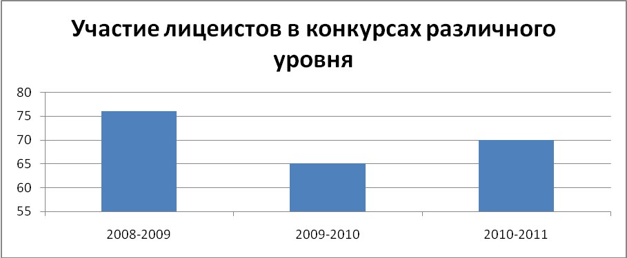

Сравнительный анализ участия в конкурсах различного направления
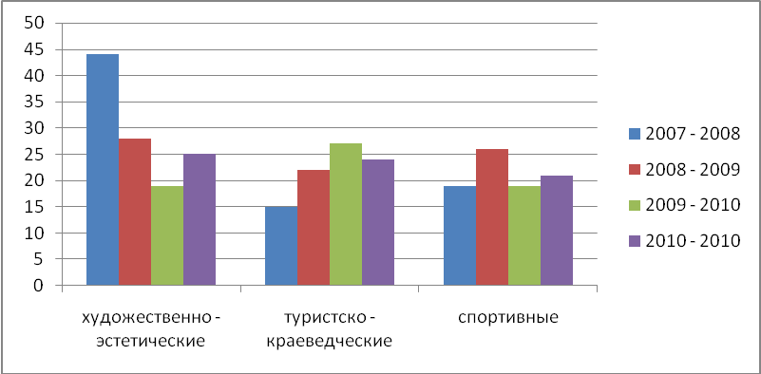
Выставки и конкурсы художественно – эстетической направленности
Ежегодно лицеисты принимают участие в районных и городских творческих фестивалях и конкурсах, вот лишь некоторые из них:
- Городской фестиваль детского творчества «Адрес детства мой Нижний Тагил» (12 конкурсов);
- Городская выставка детского технического и декоративно – прикладного творчества;
- Городской конкурс театров моды «Тагильская модница»;
- Городские конкурсы рисунков: «Техника вокруг нас», «От кареты до ракеты» и др.;
- Городские фотоконкурсы «Мир глазами детей», «Природа и мы» и др.

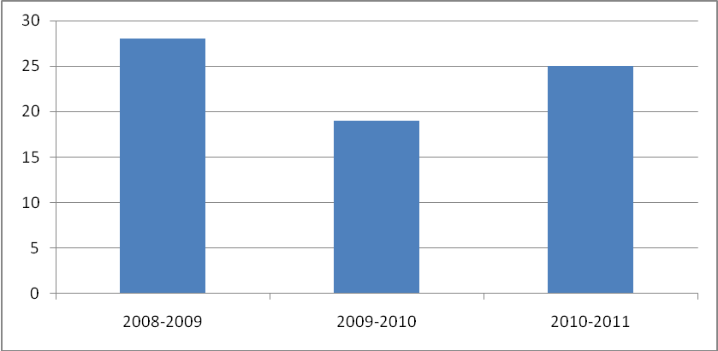
Уровень конкурсов 2010-2011 Количество грамот и дипломов 2010-2011
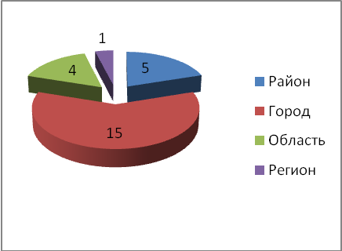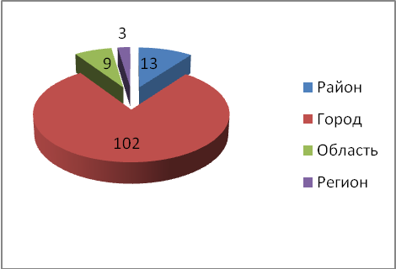
Итоги 61 городской выставки технического и декоративно – прикладного творчества детей и учащейся молодежи
Ежегодно МОУ Лицей занимает 2 место на 61 городской выставке технического и декоративно-прикладного творчества детей и учащейся молодежи.
Количество представленных на выставку работ Результаты 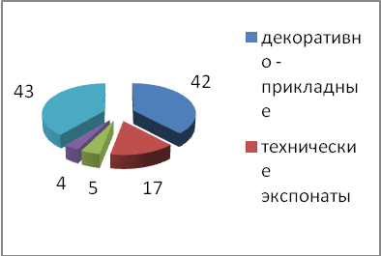 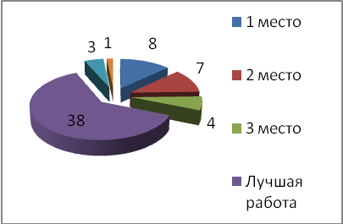 Количество представленных на выставку работ за последние 2 года 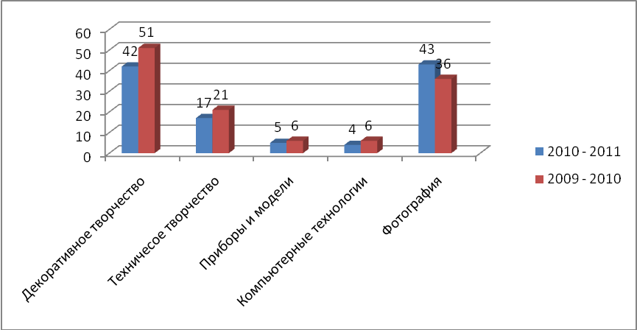

Спортивные соревнования
Педагогический коллектив лицея большое внимание уделяет профилактике здорового образа жизни и привлечению обучающихся к занятиям различными видами спорта. Лицеисты – активные участники районных и городских спортивных соревнований: легкая атлетика, плавание, волейбол, лыжи, футбол и т.д.

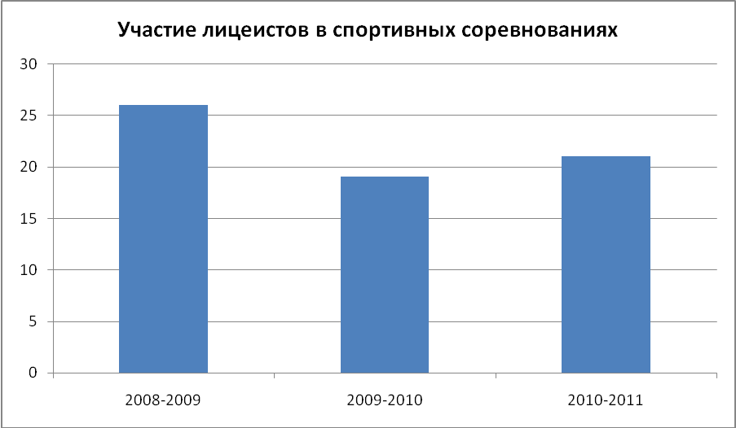

Уровень конкурсов Количество грамот и дипломов
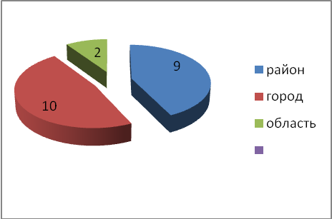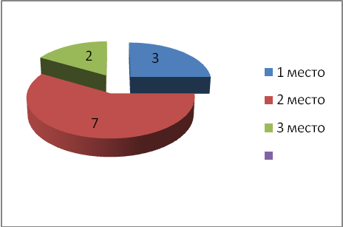
Эколого-краеведческие конкурсы
Основой эколого-краеведческого направления в лицее является совместная работа педагогов и учащихся по изучению родного края. Эта работа ведется в нескольких направлениях, как во время учебного процесса (на уроках истории, биологии, географии), так и во внеурочное время в рамках работы детских объединений.
Первое направление: организация работы детского объединения «Юный турист». Лицеисты ходят в походы, экспедиции, сплавляются по рекам, изучают природу родного края, проводят исследования. По результатам исследований пишут проекты, защищают их на лицейском, муниципальном и областном уровнях. Ежегодно лицеисты принимают участие в соревнованиях по спортивному ориентированию, городских, областных и общероссийских туристических слетах, экологических сборах и фестивалях «Юный натуралист», «Зеленая волна», «Марш парков», «Природа Урала» и др.
Второе направление: изучение истории родного края. Лицеисты являются активными участниками и постоянными призерами городской краеведческой игры «Мы живем на Урале», для участия в конкурсах которой они применяют знания, полученные в археологических экспедициях и конференциях.
Третье направление: работа школьного музея истории. Активисты лицейского музейного общества ведут поисково-исследовательскую работу, ежегодно обновляют экспозиции музея истории лицея. В этом году были представлены две экспозиции, одна из которых посвящена 50-летию первого полета человека в космос, а вторая – 100-летию со дня рождения Н. Кузнецова. Результаты работы были представлены лицеистам и на городском смотре – конкурсе школьных музеев.
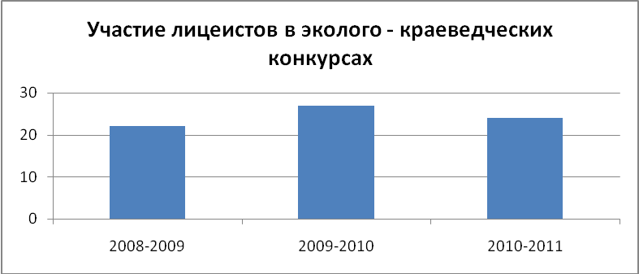
Уровень конкурсов
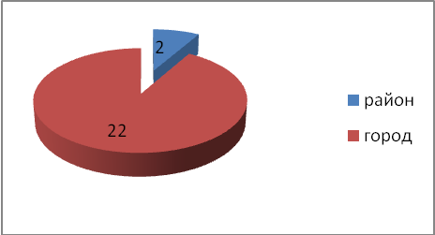
Вывод: в лицее созданы условия для получения учащимися качественного образования, реализации личностного потенциала в урочной и внеурочной деятельности.
- Состояние здоровья обучающихся, меры по охране и укреплению здоровья

Сохранение и укрепление здоровья учащихся является одной из важнейших задач, стоящих перед педагогическим коллективом МОУ Лицей. Состояние здоровья детей значительно зависит от условий, в которых находятся дети (безопасность пребывания в школе, санитарно-гигиеническое состояние помещений, освещенность и температурный режим помещений, нормальное функционирование всех систем жизнеобеспечения).
Педагогическим коллективом лицея разработан инновационный проект «Образование и здоровье», направленный на сохранение и укрепление психического и физического здоровья обучающихся и являющийся обязательным компонентом организации образовательного процесса в лицее на всех ступенях обучения. Это предполагает проведение оптимизации учебной, психологической и физической нагрузки учащихся и создание условий для сохранения и укрепления здоровья.
Деятельность лицея направлена:
- на формирование у педагогов, обучающихся и их родителей здорового образа жизни;
- создание здоровой и безопасной среды (микроклимат, освещенность, мебель, технические средства обучения, организация питания с учетом состояния здоровья детей);
- совершенствование материально-технической базы для физического развития и воспитания;
- совершенствование психологической поддержки учащихся, профилактика девиантных форм поведения и др.;
- проведение лечебно-профилактических мероприятий по укреплению здоровья лицеистов;
- организация спортивных мероприятий.
В лицее создан режим работы, наиболее благоприятный для осуществления поставленных задач по оздоровлению детей, по интеграции оздоровительного процесса в образовательный. Созданы комфортные условия для пребывания детей и работы учителей.
В лицее широко применяются как традиционные педагогические технологии (классно-урочная форма, лекционно-семинарская), так и педагогические технологии на основе личностной ориентации педагогического процесса (педагогика сотрудничества, личностно-ориентированный подход), информационно-коммуникативные технологии. Важнейшим условием деятельности педагогического коллектива лицея стало обязательное применение на занятиях здоровьесберегающих технологий обучения. Это предполагает:
- учет периодов работоспособности детей на уроках (период врабатываемости, период высокой продуктивности, период снижения продуктивности с признаками утомления);
- учет возрастных и физиологических особенностей ребенка на занятиях (количества видов деятельности на уроках, их продуктивность);
- чередование позы с учетом видов деятельности;
- использование физкультурных пауз на уроках.
В лицее обучаются дети, по медицинским показаниям которым рекомендовано обучение в массовой школе.

Распределение детей по группам здоровья (чел/%)
Группы здоровья | 2008-2009 уч.год | 2009-2010 уч.год | 2010-2011 уч.год
I | 20,30% | 20,8% | 26,2%
II | 52% | 53,8% | 49,5%
III | 26% | 24% | 22,8%
IV | 1,3% | 1,3% | 1,5%

Распределение учащихся на физкультурные группы
Физкультурные группы | 2008-2009 уч.год | 2009-2010 уч.год | 2010-2011 уч.год
Основная | 315 | 319 | 367
Подготовительная | 118 | 113 | 73
Специальная А | 25 | 27 | 19
Специальная В | нет | нет | нет
Освобожденные | нет | нет | нет

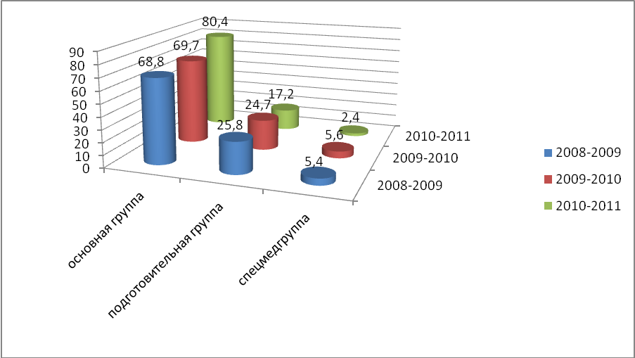
Сравнивая данные трех последних лет, можно сделать вывод о том, что уменьшилось количество обучающихся II и III группы здоровья. Уменьшилось количество обучающихся, которые по показаниям врача посещают специальную медицинскую группу: обучающиеся, получившие ремиссию, перешли в подготовительную группу. Занятия в спецмедгруппе проводятся два раза в неделю учителем физической культуры под непосредственным контролем медицинской сестры.
Рабочие программы учителей физической культуры составлены с применением индивидуального подхода, учетом заболеваний и практических рекомендаций лечащих врачей по профилактике болезни.

Диспансерная группа
Заболевания: | 2008-2009 уч.год | 2009-2010 уч.год | 2010-2011 уч.год
Заболевания сердечно-сосудистой системы | 5 | 7 | 7
Заболевания органов дыхания | 13 | 12 | 5
Заболевания почек | 5 | 5 | 14
Сколиоз | 2 | 2 | 3
Лор | 3 | 2 | 2
Заболевания кожи | 2 | 3 | 7
Заболевания глаз | 2 | 2 | 8
Заболевания желудочно-кишечного тракта | 16 | 15 | 10
Туб. учет | 4 | 3 | 1
Заболевания ЦНС | 1 | 1 | 3
Всего: | 53 | 52 | 60

Все обучающиеся привиты по возрасту в соответствии с календарем профилактических прививок и по заданию прививочной картотеки.
По результатам анкетирования 74% родителей дали положительную оценку деятельности лицея по сохранению здоровья детей.
Вывод: педагогическим коллективом лицея развивается здоровьесберегающая среда за счет применения валеологических технологий, оказания медицинской и психологической помощи, проведения мероприятий, способствующих сохранению и укреплению здоровья обучающихся и педагогов.

- Организация питания

В лицее горячее питание организовано с учетом режима работы учреждения и гигиеническими требованиями к режиму питания обучающихся.Вопрос организации питания обучающихся – важный раздел работы педагогического коллектива лицея. Ответственный за организацию детского питания ведет ежедневный табель учета обучающихся, получающих как бюджетное питание, так и горячее питание за счет средств родителей.
В течение года в лицее работала бракеражная комиссия, которая осуществляла контроль за организацией процесса питания и качеством приготовленной продукции, соблюдением санитарных норм и правил, проводила просветительскую работу среди участников образовательного процесса по вопросам рационального питания и повышения культуры питания, а также опрос и анкетирование обучающихся по ассортименту и качеству отпускаемой продукции.
Непосредственное участие в работе по контролю за организацией и качеством питания принимала медицинская сестра, которая следила за соблюдением правил приготовления пищи и выполнением санитарно-эпидемиологического режима на производстве.
Итогом работы по организации питания стали такие показатели, как 100% охват питанием обучающихся лицея, из которых 43 обучающихся получали бесплатное питание (за счет бюджетных средств).
Вывод: в МОУ Лицей качественно выстроена работа по организации питания, контроля за качеством приготовленной продукции, соблюдением санитарных норм и правил. Все обучающиеся в лицее получают горячее питание.

- Обеспечение безопасности

В МОУ Лицей в течение года обеспечивались условия безопасности для жизни и здоровья всех участников образовательного процесса. Педагогическими работниками формировалась культура безопасности в образовательной среде лицея: по обеспечению и организации антитеррористической деятельности, гражданской обороны и защиты от ЧС, по обеспечению безопасности образовательного процесса и культурно-массовых мероприятий, пожарной безопасности, электробезопасности, безопасности на дорогах, обеспечению санитарно-эпидемиологической безопасности.
Уровень материально-технического обеспечения безопасных условий в лицее соответствовал нормам:
- по всему периметру территории имеется ограждение;
- в здании лицея установлена аппаратура радиоуправления охранной сигнализации (тревожная кнопка);
- в целях экстренной эвакуации в здании лицея предусмотрены запасные выходы и поэтажные планы эвакуации;
- в соответствии с правилами пожарной безопасности и установленными нормами помещения лицея обеспечены первичными средствами тушения пожара, оборудован уголок пожарной безопасности, установлена пожарная сигнализация.
Большое внимание в образовательном процессе уделяется формированию навыка личной безопасности: мерам предосторожности в повседневной жизни, способам поведения в экстремальных ситуациях. В процессе проводимой работы у участников образовательного процесса происходит формирование:
- устойчивой мотивации на поведение, обеспечивающее личную безопасность;
- ответственности за своё благополучие;
- необходимых навыков, позволяющих эту ответственность реализовать;
- потребности у юного гражданина предвидеть возможные жизненные экстремальные ситуации, выработать навык правильного анализа и адекватного поведения, т. е. грамотные действия в тех условиях, которые могут сегодня встретиться на его жизненном пути;
- воспитание культуры безопасности.
Информирование участников образовательного процесса о безопасности жизнедеятельности осуществляется через информационные стенды, сайт лицея, классные часы, родительские собрания, встречи со специалистами.
Вывод: в лицее созданы условия, обеспечивающие безопасность учащихся и сотрудников лицея во время их трудовой и учебной деятельности: пожарной, электрической и технической безопасности зданий, помещений на основе заключенных договоров.

- Перечень дополнительных образовательных услуг, предоставляемых лицеем, в том числе и на платной договорной основе, условия и порядок их предоставления

Особенностью образовательной системы лицея является интеграция основного и дополнительного образования с целью формирования системы непрерывного образования на базе лицея как образовательного комплекса. Такая организация образования способствует развитию содержания многопрофильного образования в лицее, созданию условий для выявления, поддержки и развития одаренных обучающихся, личностному развитию обучающихся, повышению профессиональной компетентности педагогических и руководящих кадров лицея, развитию корпоративной культуры и практики государственно-общественного управления лицеем.
Для реализации идей непрерывности образования в системе дополнительного образования лицея начал реализацию проект «Технология профильного обучения как основа образовательного сотрудничества МОУ Лицей и градообразующих предприятий», который направлен на формирование:
- отношения к обучающемуся как субъекту жизни, способному к раннему профессиональному самоопределению и самореализации;
- отношения к специалисту-производственнику как посреднику между ребенком и предприятием, способному ввести его в мир профессий и оказать ему поддержку в его индивидуальном самоопределении;
- отношения к образованию как к творческому процессу, движущей силой которого является сотрудничество и социальное партнерство в достижении цели - осознанный выбор сферы будущей профессиональной деятельности;
- отношения к лицею как целостному профессионально-образовательному пространству, где происходит становление «инженера новой формации».
В отдельно стоящем здании лицея расположен Центр дополнительного образования, в котором работает различные кружки, секций и клубы по следующим направлениям:
- художественно-эстетической (хореография, театр моды, вокальная студия, художественная мастерская);
- туристско-краеведческой (туристический клуб «Наследие», археологическое общество);
- физкультурно-спортивной (баскетбол, волейбол, легкая атлетика, аэробика).
На основании статьи 45 Закона «Об образовании», Постановления Правительства РФ № 505 «Об утверждении Правил оказания платных образовательных услуг в сфере дошкольного и общего образования», Устава лицея, Лицензии на образовательную деятельность и приложения «Положения об оказании дополнительных платных образовательных услуг в МОУ Лицей» и с целью всестороннего удовлетворения образовательных потребностей учащихся в 2010-2011 году в лицее был утвержден и реализован следующий перечень дополнительных (платных) образовательных услуг для учащихся 4-9 классов:
- адаптационные курсы по математике;
- адаптационные курсы по русскому языку;
- практический курс «Интеллектика»;
- адаптационные курсы по информатике;
- адаптационные курсы по иностранному языку;
- практический курс «Юный оратор»;
- практический курс «Основы программирования»;
- интегрированный пропедевтический курс «Физика с элементами математики»;
- математический практикум ЗФТШ.
Интергация основных и дополнительных образовательных услуг положительно оказывается на личностном развитии лицеистов, об этом говорят успехи учащихся в урочной и внеурочной деятельности.
Вывод: в лицее развита система оказания дополнительных образовательных услуг, в том числе и на платной основе. Дополнительные образовательные услуги востребованы учащимися и их родителями.

- Социальная активность и социальное партнерство МОУ Лицей

Лицей в прошлом учебном году активно развивал социальное партнерство с учреждениями образования, культуры, спорта, предприятий различных форм собственности, а также с учреждениями, находящимися в территориальной близости от здания лицея: Дзержинский Дворец детского и юношеского творчества, Детская художественная школа № 2, кинотеатр «Россия», библиотеки), СК «Спутник», муниципальных общеобразовательных учреждений (№ 4, № 87, гимназия № 86). Учитывая, что Нижний Тагил – крупный промышленный центр, в котором развиты металлургическая, машиностроительная, химическая промышленность (ОАО НПК «Уралвагонзавод», АОО КРЗ, «Уралхимпласт», НТМК), мы ориентируем выпускников лицея на получение специальностей, прежде всего, технического профиля, остро востребованных в районе, городе и регионе. Развивая формы социального партнерства, лицей пролангировал совместный трехсторонний договор о сотрудничестве с ОАО НПК «Уралвагонзавод» и ОАО «Уралхимпласт» по подготовке молодых специалистов из числа выпускников лицея по ряду востребованных и (или) дефицитных специальностей. В рамках сетевого взаимодействия мы сотрудничаем с представителями кафедр вузов, таких, как: Московский институт стали и сплавов, Санкт-Петербургский военный университет, Уральский федеральный университет г. Екатеринбург, Новоуральский технический институт, Южноуральский Челябинский государственный университет, Нижнетагильский институт Уральского государственного технического университета, Казанский технологический университет.
Ежегодно лицеисты участвуют в акциях эколого-краеведческой, патриотической направленности, в акциях по безопасности дорожного движения, антитеррористической и пожарной безопасности, в акциях милосердия. Стало доброй традицией лицея поздравлять с праздниками ветеранов, детей из детского приюта.
В рамках проекта Ассоциированной школой ЮНЕСКО лицеисты активно участвовали в различного уровня конкурсах, конференциях в городах Пермь, Обнинск, Челябинск, Киров.
Вывод: МОУ Лицей – открытое образовательное учреждение, которое поддерживает развитие внешних связей с учреждениями образования, культуры, промышленности, что положительно влияет на процессы развития, социализации лицеистов и способствует выбору дальнейшего пути образования.

- Основные сохраняющиеся проблемы

Анализ исходного состояния образовательной системы лицея, а также ее сильных и слабых сторон в отношении достижения запланированных образовательных результатов, выявил ряд сохраняющихся проблем на решение которых будет направлены усилия педагогического коллектива в новом учебном году:
- интенсификация учебного процесса, приводящая к повышенным учебным нагрузкам, стрессам, снижению двигательной активности;
- недостаточное использование научно-обоснованных методов диагностики развития ребенка, учитывающих индивидуальные особенности личности;
- отсутствие должностной работы по ранней мотивации с обучающимися на получение будущей профессии;
- организация профильного обучения;
- использование в практике инновационного педагогического опыта и технологий;
- сокращение ставок педагогов дополнительного образования, организаторов внеурочной деятельности, психолога;
- отсутствие финансирования на развитие материальной базы, в том числе лицейской столовой и библиотеки.
Перечисленные проблемы будут решаться через целенаправленную, системную деятельность администрации и педагогических работников через корректировку нормативно-правовых документов лицея и реализацию е рабочих программ педагогов

- Основные направления развития лицея на следующий год
в рамках проекта перспективного развития лицея
на основе национальной образовательной инициативы
«Наша новая школа»

В результате выполнения поставленных целей и задач, мы можем говорить о том, что в лицее создана творческая образовательная среда, организовано психолого-педагогическое сопровождение обучающихся, в том числе одаренных и талантливых лицеистов, применяются внутренние и внешние формы оценивания образовательных достижений обучающихся, результативна урочная и внеурочная деятельность обучающихся и педагогов, разработана и внедряется система материальных и моральных стимулов педагогических работников, организовано партнерское взаимодействие с родителями, общественностью и социальными партнерами, созданы нормативно-правовые условия для перехода лицея на новую модель деятельности, разработан проект перспективного развития лицея на 2011-2015 годы и инновационные подпроекты.

В 2011-2012 учебном году педагогический коллектив МОУ Лицей планирует работать по следующим направлениям:
- формирование системы непрерывного образования как образовательного комплекса (интеграция основного и дополнительного образования) и в рамках образовательного сообщества;
- развитие содержания профильного образования;
- внедрение новых физкультурно-оздоровительных технологий и методики адаптивной физкультуры, основанных на индивидуализации параметров физических нагрузок и способствующих восстановлению нарушенного здоровья и формированию мотивации к занятиям физической культурой и спортом;
- совершенствование структуры управления лицеем на основе программно-целевого подхода;
- развитие условий для выявления, поддержки и развития одаренных обучающихся;
- повышение профессиональной компетентности педагогических и руководящих кадров лицея;
- развитие инновационной деятельности;
- обновление современной лицейской инфраструктуры.
Каждое из этих направлений потребует:
- дальнейшей интеграции достигнутых в рамках лицея образовательных возможностей и форм организации образования в образовательные комплексы (модули, среды), обеспечивающие высокий уровень компетентности и культурного развития лицеистов;
- развитие дополнительных условий и возможностей, поиск новых форм организации образовательного процесса, непрерывного образования в целях личностного развития обучающихся;
- возрастания социальных функций, открытости образования и на этой основе повышения престижа лицейского образования.

